Relatório de Atividades 3º trimestre de 2020
Associação Pinacoteca Arte e Cultura - APAC Organização Social de Cultura
UGE: Unidade de Preservação do Patrimônio Museológico

CONTRATO DE GESTÃO Nº 001/2018
Objeto: Pinacoteca de São Paulo e Anexos e Memorial da Resistência

ÍNDICE

Apresentação 03
Ações Pactuadas Pinacoteca de São Paulo 05
Ações Condicionadas Pinacoteca de São Paulo 16
Ações Pactuadas Memorial da Resistência de São Paulo 24
Ações Condicionadas Memorial da Resistência de São Paulo 42
Relatório RH 49
Relatório Tecnologia da Informação 51

APRESENTAÇÃO

O relatório a seguir apresenta as atividades realizadas no terceiro trimestre de 2020, do Contrato de Gestão 001/2018, assinado com a Secretaria de Cultura e Economia Criativa do Estado de São Paulo, cujo objeto é a administração da Pinacoteca de São Paulo com seus Anexos e o Memorial da Resistência de São Paulo.

O ano tem sido marcado pelos desafios impostos pela pandemia Coronavirus, que trouxe a necessidade do fechamento dos museus Pinacoteca de São Paulo (Luz e Estação Pinacoteca) e Memorial da Resistência de São Paulo, a partir do dia 17 de março.

A perspectiva era de retorno da visitação ainda no terceiro trimestre, mas essa possibilidade não se confirmou por parte da Prefeitura da Cidade de São Paulo, que decretou que os museus reabririam somente quando a cidade entrasse na chamada classificação fase verde da pandemia.

Diante desse cenário demos continuidade a estratégia de relacionamento com o público em ambiente virtual, tanto para a Pinacoteca de São Paulo, quanto para o Memorial da Resistência.

Para a Pinacoteca teve continuidade do projeto #pinadecasa, que atingiu a marca de 249 posts entre março e setembro, sendo 133 somente do terceiro trimestre.
A programação pensada para esse trimestre também foi realizada de forma virtual: Roda de Conversa, Curso de História da Arte e os cursos da Ação Educativa, que acabaram por atingir um número maior de pessoas, bem como de outros Estados e Países, dado a plataforma. A Biblioteca Walter Wey realizou 9 atendimentos e o CEDOC 29 atendimentos, além de receberem 578 visitas ao portal que congrega as bases de dados da Biblioteca e do CEDOC.

O Memorial da Resistência realizou Sábado Resistentes, Tardes de Memória, eventos no âmbito da Primavera de Museus, Cursos para professores, educadores e guias de turismo, Postagem sobre lugares de memória em épocas de adversidade (“Você Sabia”), além do curso Intensivo de Educação em Direitos Humanos.
Vale destacar que a APAC aprovou, pela Lei Federal de Apoio à Cultura, o desenvolvimento de Repositório Digital do Memorial, projeto extremamente significativo para o Programa de Acervos e sua extroversão ao público.

Ambas instituições finalizaram a montagem de importantes exposições. A Pinacoteca está pronta para reabrir suas portas para o público com as mostras OSGEMEOS: Segredos, na Pinacoteca Luz e Joan Jonas: cinco décadas, na Estação Pinacoteca.
O Memorial da Resistência vai inaugurar a mostra Orgulho e Resistências: LGBT na ditadura, uma parceria entre o Memorial da Resistência de São Paulo e o Museu da Diversidade Sexual.

Além disso, está em finalização da exposição Vèxoa, com curadoria e artistas indígenas, e da montagem da nova exposição de longa duração sobre o acervo da Pinacoteca, projeto construído de forma transversal entre a equipe de Curadoria e Pesquisa, Ação Educativa, Gestão do Acervo Museológico, Conservação e Restauro, Comunicação, Projetos Culturais e Facilities. A nova exposição é, sem dúvida, um dos projetos mais importantes e representativos desse Contrato de Gestão que, renova o museu por meio da exibição de diferentes obras da coleção, além de explorar recursos tecnológicos para a ação educativa. As duas exposições serão abertas ao público dia 31 de outubro de 2020.

Na perspectiva de reabrir o museu em outubro, com a possibilidade da cidade de São Paulo ser classificada na fase verde do Plano São Paulo, também foram executados significativos trabalhos no sentido de preparar os edifícios e colaboradores para atender aos protocolos estabelecidos pelos órgãos públicos.

Nesse trimestre, apenas uma meta não foi realizada. Trata-se das rodas de conversa com ex-presos políticos, do Memorial da Resistência, que, em acordo com as escolas parceiras, acontecerá no 4º trimestre. As demais metas superadas não oneraram o orçamento recebido.

Ações Pactuadas Pinacoteca de São Paulo e Anexos

Nº | Ações pactuadas | Mensuração | Previsão Trimestral | Realizado Trimestral
1 | (PGTG)  Recursos financeiros captados via leis de incentivo e editais | 66% do repasse do exercício no contrato de gestão | 1º Trim - | 11.956.200,00
1 |  | 66% do repasse do exercício no contrato de gestão | 2º Trim - | 1.000,00
1 |  | 66% do repasse do exercício no contrato de gestão | 3º Trim - | 781.000,00
1 |  | 66% do repasse do exercício no contrato de gestão | 4º Trim -
1 |  | 66% do repasse do exercício no contrato de gestão | ANUAL  11.956.200,00 | 12.738.200,00
1 |  | 66% do repasse do exercício no contrato de gestão | ICM 100% | 107%
Justificativa / Observação
A meta foi superada por termos ampliado o escopo de captação utilizando outras leis de incentivo, como por exemplo o PROMAC.
2 | (PGTG)  Recursos financeiros captados via geração de receitas de bilheteria, cessão remunerada de uso de espaço | 5,73% do repasse do exercício no contrato de gestão | 1º Trim - | 564.913,29
2 |  | 5,73% do repasse do exercício no contrato de gestão | 2º Trim - | 5.780,46
2 |  | 5,73% do repasse do exercício no contrato de gestão | 3º Trim - | 255.517,37
2 |  | 5,73% do repasse do exercício no contrato de gestão | 4º Trim -
2 |  | 5,73% do repasse do exercício no contrato de gestão | ANUAL 1.033.600,00 | 826.211,12
2 |  | 5,73% do repasse do exercício no contrato de gestão | ICM 100% | 80%
Justificativa / Observação
Nada consta para o trimestre.
3 | (PGTG) Pesquisa de público – Índices de satisfação do público geral de acordo com os dados obtidos a partir do totem eletrônico | Índice de satisfação = ou  > 80% | 1º Trim =ou> 80% | 100%
3 |  | Índice de satisfação = ou  > 80% | 2º Trim 0 | -
3 |  | Índice de satisfação = ou  > 80% | 3º Trim 0 | -
3 |  | Índice de satisfação = ou  > 80% | 4º Trim 0 | -
3 |  | Índice de satisfação = ou  > 80% | ANUAL  =ou>80% | 100%
3 |  | Índice de satisfação = ou  > 80% | ICM 100% | 100%
Justificativa / Observação
Meta realizada no 1º trimestre. Por conta do corte orçamentário, realizado no repasse, essa ação passou a ser condicionada a partir do 2º trimestre.
4 | (PA)  Documentação retrospectiva - revisão de informações das  obras do acervo artístico e | Quantidade de registros revisados e documentados. | 1º Trim | -
4 |  | Quantidade de registros revisados e documentados. | 2º Trim | -
4 |  | Quantidade de registros revisados e documentados. | 3º Trim | 216
4 |  | Quantidade de registros revisados e documentados. | 4º Trim 300
4 |  | Quantidade de registros revisados e documentados. | ANUAL 300 | 216
4 |  | Quantidade de registros revisados e documentados. | ICM 100% | 72%

 | atualização dos registros de catalogação.
Justificativa / Observação
A realização da ação está em andamento.
5 | (PA) Atualização e inclusão de dados técnicos e produção de verbetes sobre obras do acervo para o banco de dados | Número de verbetes editados | 1º Trim | -
5 |  | Número de verbetes editados | 2º Trim | -
5 |  | Número de verbetes editados | 3º Trim | -
5 |  | Número de verbetes editados | 4º Trim 100
5 |  | Número de verbetes editados | ANUAL 100
5 |  | Número de verbetes editados | ICM 100%
Justificativa / Observação

A atualização dos verbetes está em andamento. Por conta da pandemia e dos cortes orçamentários, os profissionais responsáveis por essa iniciativa permaneceram, por um período, com o contrato suspenso. Portanto, os trabalhos tiveram início em setembro e, estamos prevendo alcançar um número entre 40 e 50 verbetes editados até o final do ano.
6 | (PA) Ação Virtual Pesquisa e criação de conteúdo para  o Projeto Pina de Casa | Quantidade de textos produzidos | 1º Trim 15 | 15
6 |  | Quantidade de textos produzidos | 2º Trim 90 | 91
6 |  | Quantidade de textos produzidos | 3º Trim | -
6 |  | Quantidade de textos produzidos | 4º Trim
6 |  | Quantidade de textos produzidos | ANUAL 105 | 106
6 |  | Quantidade de textos produzidos | ICM 100% | 101%
Justificativa / Observação
7 | (PEPC)  Recebimento de visitantes presenciais na Pinacoteca e Estação  Pinacoteca1 | Público | 1º Trim | 74.165
7 |  | Público | 2º Trim | -
7 |  | Público | 3º Trim | -
7 |  | Público | 4º Trim
7 |  | Público | ANUAL | 74.165
7 |  | Público | ICM 100% | Dado Extra
Justificativa / Observação
Museu fechado em decorrência da COVID19.
8 | (PEPC)  Participação no Aniversário da | Quantidade de eventos | 1º Trim 1 | 1
8 | (PEPC)  Participação no Aniversário da | Quantidade de eventos | 2º Trim 1 | 1
8 | (PEPC)  Participação no Aniversário da | Quantidade de eventos | 3º Trim 0 | 0

¹ O número de visitantes durante o ano poderá depender das exigências das autoridades governamentais após a retomada das atividades, tais como regras de conduta para espaços públicos e distanciamento físico entre visitantes, uso de EPI’s, limite de visitantes simultâneos, dentre outros.

 | Cidade e Semana Nacional de Museus |  | 4º Trim 0 | 0
 | Cidade e Semana Nacional de Museus |  | ANUAL 2 | 2
 | Cidade e Semana Nacional de Museus |  | ICM 100% | 100%
Justificativa / Observação
9 | (PEPC) Ação Virtual - Projeto Pina de Casa | Quantidade de lives realizadas no Instragram | 1º Trim 1 | 1
9 | (PEPC) Ação Virtual - Projeto Pina de Casa | Quantidade de lives realizadas no Instragram | 2º Trim 9 | 12
9 | (PEPC) Ação Virtual - Projeto Pina de Casa | Quantidade de lives realizadas no Instragram | 3º Trim 0 | -
9 | (PEPC) Ação Virtual - Projeto Pina de Casa | Quantidade de lives realizadas no Instragram | 4º Trim 0
9 | (PEPC) Ação Virtual - Projeto Pina de Casa | Quantidade de lives realizadas no Instragram | ANUAL 10 | 13
9 | (PEPC) Ação Virtual - Projeto Pina de Casa | Quantidade de lives realizadas no Instragram | ICM 100% | 130%
Justificativa / Observação
10 | (PE) Visitas educativas oferecidas para estudantes de escolas públicas e privadas (ensino infantil, fundamental, médio, técnico e universitário) | N° de estudantes atendidos em visitas educativas | 1º Trim | 800
10 |  | N° de estudantes atendidos em visitas educativas | 2º Trim | -
10 |  | N° de estudantes atendidos em visitas educativas | 3º Trim | -
10 |  | N° de estudantes atendidos em visitas educativas | 4º Trim
10 |  | N° de estudantes atendidos em visitas educativas | ANUAL | 800
10 |  | N° de estudantes atendidos em visitas educativas | ICM 100% | Dado Extra
Justificativa / Observação
Museu fechado em decorrência da COVID19.
11 | (PE) Visitas educativas oferecidas para público diversificado | N° de público atendido em visitas educativas | 1º Trim | 1.795
11 |  | N° de público atendido em visitas educativas | 2º Trim | -
11 |  | N° de público atendido em visitas educativas | 3º Trim | -
11 |  | N° de público atendido em visitas educativas | 4º Trim
11 |  | N° de público atendido em visitas educativas | ANUAL | 1.795
11 |  | N° de público atendido em visitas educativas | ICM 100% | Dado Extra
Justificativa / Observação
Museu fechado em decorrência da COVID19.
12 | (PE) Ações Educativas por meio de recursos variados (tais como: mochila pedagógica, educateca, espaços educativos, textos de parede e dispositivos de autonomia de  visitas) | N° de público alcançado | 1º Trim | 64.447
12 |  | N° de público alcançado | 2º Trim | -
12 |  | N° de público alcançado | 3º Trim | -
12 |  | N° de público alcançado | 4º Trim
12 |  | N° de público alcançado | ANUAL | 64.447
12 |  | N° de público alcançado | ICM 100% | Dado Extra
Justificativa / Observação

Museu fechado em decorrência da COVID19. Entretanto, essa meta teve um desdobramento de ações virtuais apresentadas a seguir, ao final dessa tabela, conforme orientação da UGE.
13 | (PE) Programa de Inclusão Sócio Cultural | N° de público atendido em visitas educativas | 1º Trim | 398
13 | (PE) Programa de Inclusão Sócio Cultural | N° de público atendido em visitas educativas | 2º Trim | -
13 | (PE) Programa de Inclusão Sócio Cultural | N° de público atendido em visitas educativas | 3º Trim | -
13 | (PE) Programa de Inclusão Sócio Cultural | N° de público atendido em visitas educativas | 4º Trim
13 | (PE) Programa de Inclusão Sócio Cultural | N° de público atendido em visitas educativas | ANUAL | 398
13 | (PE) Programa de Inclusão Sócio Cultural | N° de público atendido em visitas educativas | ICM 100% | Dado Extra
Justificativa / Observação
Museu fechado em decorrência da COVID19.
14 | (PE) Programa Educativo para Públicos Especiais | N° de público atendido em visitas educativas | 1º Trim | 117
14 | (PE) Programa Educativo para Públicos Especiais | N° de público atendido em visitas educativas | 2º Trim | -
14 | (PE) Programa Educativo para Públicos Especiais | N° de público atendido em visitas educativas | 3º Trim | -
14 | (PE) Programa Educativo para Públicos Especiais | N° de público atendido em visitas educativas | 4º Trim
14 | (PE) Programa Educativo para Públicos Especiais | N° de público atendido em visitas educativas | ANUAL | 117
14 | (PE) Programa Educativo para Públicos Especiais | N° de público atendido em visitas educativas | ICM 100% | Dado Extra
Justificativa / Observação
Museu fechado em decorrência da COVID19.
15 | (PE) Programa Meu Museu | N° de público atendido em visitas educativas | 1º Trim | 25
15 | (PE) Programa Meu Museu | N° de público atendido em visitas educativas | 2º Trim | -
15 | (PE) Programa Meu Museu | N° de público atendido em visitas educativas | 3º Trim | -
15 | (PE) Programa Meu Museu | N° de público atendido em visitas educativas | 4º Trim
15 | (PE) Programa Meu Museu | N° de público atendido em visitas educativas | ANUAL | 25
15 | (PE) Programa Meu Museu | N° de público atendido em visitas educativas | ICM 100% | Dado Extra
Justificativa / Observação
Museu fechado em decorrência da COVID19.
16 | (PE) Projeto Pinafamília | N° de público atendido | 1º Trim | 249
16 | (PE) Projeto Pinafamília | N° de público atendido | 2º Trim | -
16 | (PE) Projeto Pinafamília | N° de público atendido | 3º Trim | -
16 | (PE) Projeto Pinafamília | N° de público atendido | 4º Trim
16 | (PE) Projeto Pinafamília | N° de público atendido | ANUAL | 249
16 | (PE) Projeto Pinafamília | N° de público atendido | ICM 100% | Dado Extra
Justificativa / Observação
Museu fechado em decorrência da COVID19.
17 | (PE) Ação virtual  - PinaCanção | Nº de visualizações | 1º Trim | -
17 | (PE) Ação virtual  - PinaCanção | Nº de visualizações | 2º Trim | 2.319
17 | (PE) Ação virtual  - PinaCanção | Nº de visualizações | 3º Trim | 1.828
17 | (PE) Ação virtual  - PinaCanção | Nº de visualizações | 4º Trim
17 | (PE) Ação virtual  - PinaCanção | Nº de visualizações | ANUAL | 4.147
17 | (PE) Ação virtual  - PinaCanção | Nº de visualizações | ICM 100% | Dado Extra
Justificativa / Observação

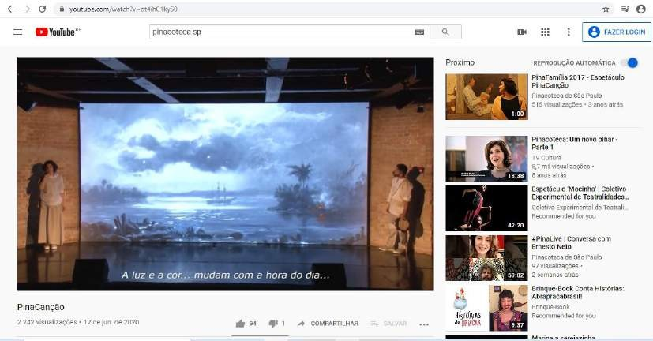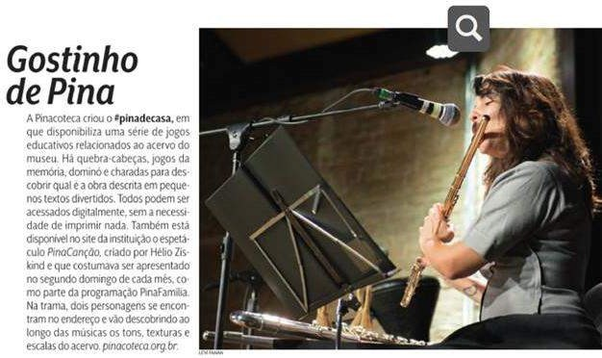O espetáculo PinaCanção, que faz parte das ações do projeto Pinafamília, é uma apresentação que reúne música, teatro e artes visuais, criado a partir das obras da Pinacoteca. No espetáculo dois personagens se encontram no museu e em meio às canções descobrem juntos tons, texturas e escalas do mundo da pintura. Criação de Hélio Ziskind.

Com o fechamento do museu neste terceiro trimestre de 2020, em virtude do necessário isolamento em combate ao Covid-19, as atividades do projeto foram repensadas e disponibilizadas em plataforma digital. Foi disponibilizado no site e no Youtube da Pinacoteca o vídeo do espetáculo PinaCanção - uma história cantada entre pinturas para as famílias e desde o seu lançamento, em junho de 2020, já conta com 4.147 mil visualizações. Para alcance do público, são realizadas campanhas de divulgação, em parceria ao Núcleo de Comunicação, por meio do site do museu, de suas mídias sociais, e-mail marketing para visitantes e divulgação na mídia especializada.

Print screen do vídeo do espetáculo PinaCanção - versão on-line. Público alvo: famílias.
Site da Pinacoteca. Disponível em https://www.Youtube.com/watch?time_continue=3&v=ot4ih01kyS0&feature=emb_logo

Print screen de divulgação na mídia - espetáculo PinaCanção - versão on-line. Público alvo: famílias. Divulgação revista Vejinha. Data ago. 2020.

18 | (PE) Cursos para professores, educadores, trabalhador junto ao idoso e guias de turismo | N° de cursos realizados ao final do ano | 1º Trim | 2
18 |  | N° de cursos realizados ao final do ano | 2º Trim | -
18 |  | N° de cursos realizados ao final do ano | 3º Trim | -
18 |  | N° de cursos realizados ao final do ano | 4º Trim
18 |  | N° de cursos realizados ao final do ano | ANUAL | 2
18 |  | N° de cursos realizados ao final do ano | ICM 100% | Dado Extra
18 | (PE) Cursos para professores, educadores, trabalhador junto ao idoso e guias de turismo | Nº de pessoas | 1º Trim | 56
18 |  | Nº de pessoas | 2º Trim | -
18 |  | Nº de pessoas | 3º Trim | -
18 |  | Nº de pessoas | 4º Trim
18 |  | Nº de pessoas | ANUAL | 56
18 |  | Nº de pessoas | ICM 100% | Dado Extra
Justificativa / Observação
Nada consta para o trimestre.
19 | (PE) Ação Virtual  - Hotsite Museu para Todos #pinadecasa | Nº de visualizações | 1º Trim 6.381 | 6.381
19 | (PE) Ação Virtual  - Hotsite Museu para Todos #pinadecasa | Nº de visualizações | 2º Trim 20.000 | 42.805
19 | (PE) Ação Virtual  - Hotsite Museu para Todos #pinadecasa | Nº de visualizações | 3º Trim 20.000 | 28.266
19 | (PE) Ação Virtual  - Hotsite Museu para Todos #pinadecasa | Nº de visualizações | 4º Trim 20.000
19 | (PE) Ação Virtual  - Hotsite Museu para Todos #pinadecasa | Nº de visualizações | ANUAL 66.381 | 77.452
19 | (PE) Ação Virtual  - Hotsite Museu para Todos #pinadecasa | Nº de visualizações | ICM 100% | 117%
Justificativa / Observação

O Núcleo de Ação Educativa, em trabalho conjunto ao Núcleo de Comunicação tem dedicado esforços para tornar o espaço virtual Museu Para Todos mais frequentado pelo seu público, bem como ampliar a divulgação da campanha #pinadecasa. Acessado a partir do site da Pinacoteca, o espaço Museu Para Todos contém informações e atividades educativas desenvolvidas pelo NAE. O espaço conta com conteúdo de jogos, repositório de textos com publicações do próprio NAE, como algumas edições dos Materiais de Apoio à Pedagógica, disponibilizadas para download. Neste trimestre temos o registro de 28.266 visualizações. O site serve de acesso também o vídeo do espetáculo PinaCanção, atração realizada pelo projeto Pinafamília.

A meta de visualizações do Hotsite foi definida a partir de uma média de acessos realizados em janeiro, fevereiro e março de 2020. Acreditamos que ela tenha sido superada pela intensa divulgação sobre o site no Instagram, como parte da campanha #pinadecasa e, pela demanda por atividades virtuais que a quarentena ocasionou.
Vale destacar que a meta do primeiro trimestre começa a ser considerada em março, após o fechamento da Pinacoteca.

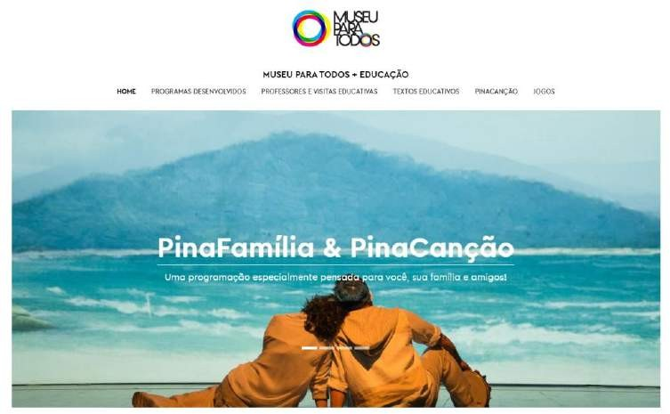
Print screen espaço virtual Museu para Todos. Público alvo: geral. Disponível em: http://museu.pinacoteca.org.br/MPT Acesso em set. 2020.
20 | (PSISEM) Vagas nos cursos para educadores | Nº de vagas oferecidas | 1º Trim | -
20 | (PSISEM) Vagas nos cursos para educadores | Nº de vagas oferecidas | 2º Trim | 6
20 | (PSISEM) Vagas nos cursos para educadores | Nº de vagas oferecidas | 3º Trim | -
20 | (PSISEM) Vagas nos cursos para educadores | Nº de vagas oferecidas | 4º Trim
20 | (PSISEM) Vagas nos cursos para educadores | Nº de vagas oferecidas | ANUAL | 6
20 | (PSISEM) Vagas nos cursos para educadores | Nº de vagas oferecidas | ICM 100% | Dado Extra
Justificativa / Observação
Nada consta para o trimestre.
21 | (PSISEM)  Cadastro Estadual de Museus | Enviar instrumento de qualificação cadastral de níveis | 1º Trim | -
21 | (PSISEM)  Cadastro Estadual de Museus | Enviar instrumento de qualificação cadastral de níveis | 2º Trim 2 | 2
21 | (PSISEM)  Cadastro Estadual de Museus | Enviar instrumento de qualificação cadastral de níveis | 3º Trim | -
21 | (PSISEM)  Cadastro Estadual de Museus | Enviar instrumento de qualificação cadastral de níveis | 4º Trim
21 | (PSISEM)  Cadastro Estadual de Museus | Enviar instrumento de qualificação cadastral de níveis | ANUAL 2 | 2
21 | (PSISEM)  Cadastro Estadual de Museus | Enviar instrumento de qualificação cadastral de níveis | ICM 100% | 100%
Justificativa / Observação

Dentre os anexos do Programa SISEM seguem as notificações do resultado IQC da Pinacoteca de São Paulo e do Memorial da Resistência de São Paulo, nível 2 e nível 1, respectivamente.
22 | (PCDI) Ação Virtual - Projeto Pina de Casa | Quantidade de conteúdos postados sobre o acervo ou museu com a #pinadecasa | 1º Trim 15 | 15
22 | (PCDI) Ação Virtual - Projeto Pina de Casa |  | 2º Trim 90 | 101
22 | (PCDI) Ação Virtual - Projeto Pina de Casa |  | 3º Trim 0 | 213
22 | (PCDI) Ação Virtual - Projeto Pina de Casa |  | 4º Trim 0
22 | (PCDI) Ação Virtual - Projeto Pina de Casa |  | ANUAL 105 | 329
22 | (PCDI) Ação Virtual - Projeto Pina de Casa |  | ICM 100% | 313%
Justificativa / Observação

No momento da contratação dessa meta, não incluímos um número de conteúdo a serem postados
no terceiro trimestre, porque a previsão era de que o museu já estaria aberto para visitação. Porém, tendo em vista que a abertura não foi aprovada pela Prefeitura, foi dado continuidade ao projeto

#pinadecasa. Foram 213 conteúdos postados entre facebook, instagram, youtube, linkedin, além de integração com o spotiffy.
Dentre os anexos presentes no Programa de Comunicação é possível verificar o detalhamento de cada postagem.
23 |  | (PED)  Renovação de Seguro para os edifícios da Pinacoteca Luz e Estação Pinacoteca |  | Entrega da apólice renovada |  | 1º Trim |  | -
 |  |  |  |  |  | 2º Trim |  | 2
 |  |  |  |  |  | 3º Trim |  | -
 |  |  |  |  |  | 4º Trim
 |  |  |  |  |  | ANUAL |  | 2
 |  |  |  |  |  | ICM 100% |  | Dado Extra
Justificativa / Observação
24 |  | (PED) Obtenção do Alvará para os edifícios da Pinacoteca Luz e Estação Pinacoteca |  | Alvará protocolado ou emitido |  | 1º Trim |  | -
 |  |  |  |  |  | 2º Trim |  | -
 |  |  |  |  |  | 3º Trim |  | -
 |  |  |  |  |  | 4º Trim
 |  |  |  |  |  | ANUAL
 |  |  |  |  |  | ICM 100% |  | Dado Extra
Justificativa / Observação

As obras para obtenção do Alvará da Pinacoteca Luz estão sendo finalizadas, conforme descrição na meta correlata descrita a seguir, nas metas condicionadas. Esse serviço da prefeitura está prejudicado pela Pandemia COVID19.
Os tramites para o Alvará da Estação terá início em 2021.
25 |  | (PED)  Renovação de AVCB para o edifício da Pinacoteca Luz |  | Entrega do AVCB renovado |  | 1º Trim |  | -
 |  |  |  |  |  | 2º Trim |  | -
 |  |  |  |  |  | 3º Trim |  | 1
 |  |  |  |  |  | 4º Trim
 |  |  |  |  |  | ANUAL |  | 1
 |  |  |  |  |  | ICM 100% |  | Dado Extra
Justificativa / Observação
A atualização do AVCB foi autorizada.
26 | (PED) 2º parte do restauro do piso do segundo andar da Pinacoteca Luz |  | Entrega do restauro |  | 1º Trim |  | -
26 |  |  |  |  | 2º Trim |  | 1
26 |  |  |  |  | 3º Trim |  | -
26 |  |  |  |  | 4º Trim
26 |  |  |  |  | ANUAL 1 |  | 1
Observação / Justificativa

DETALHAMENTO META 12

Nº | Ação Pactuada | Mensuração | Trimestre | Realizado Presencial | Realizado Virtual  participação | Realizado Virtual  visualização
12 | Ações |  | 1º tri | 64.447 | 0 | 0
 | educativas
 | educativas |  | 2º tri |  | 902 | 10.927
 | por meio | Público
 | por meio | Público | 3º tri |  | 42 | 3.371
 | de | alcançado
 | de | alcançado | 4º tri
 | recursos
 | variados |  | Total | 64.447 | 944 | 14.298

Ações virtuais com participação do público

Clube do Professor 2020:
Diante das mudanças impostas pelo isolamento para contenção da Covid-19 e compreendendo as novas demandas dos professores, que tiveram que adequar suas práticas de ensino presencial ao ensino à distância, foi proposta uma mudança temática dos encontros, levando em consideração os inúmeros desafios atuais. Para a escolha da temática, foram sugeridos os temas abaixo, para que os professores escolhessem aquele de sua preferência:
- O que é Saúde Mental e como a Arte pode contribuir para seu resgate?
- Qual o papel dos museus dentro de um momento como o que vivemos?
- Museus, escolas e tecnologia: ganhos e perdas da adaptação de conteúdos aos meios digitais.
- Possibilidades de adaptação de conteúdos aos meios digitais: práticas desenvolvidas em sala de aula virtual.

O tema mais votado foi Museus, escolas e tecnologia: ganhos e perdas da adaptação de conteúdos aos meios digitais. A partir dessa escolha foi realizado o roteiro para duas videoaulas e, a partir das reflexões levantadas pelos 42 professores participantes nesses vídeos, elaborou-se um roteiro para a terceira videoaula e questões que serão discutidas na live de fechamento dos encontros do ano.
Cumpre lembrar que o Clube dos Professores é uma ação que visa o atendimento preferencial aos professores frequentadores das ações educativas do NAE. Esta ação possibilita interatividade constante com os professores, promovendo oportunidades de reflexão e desenvolvimento de projetos qualificados, a fim de constituir um grupo de estudos e, futuramente, um banco de projetos, associando a prática educativa formal aos conteúdos tratados pelo museu.

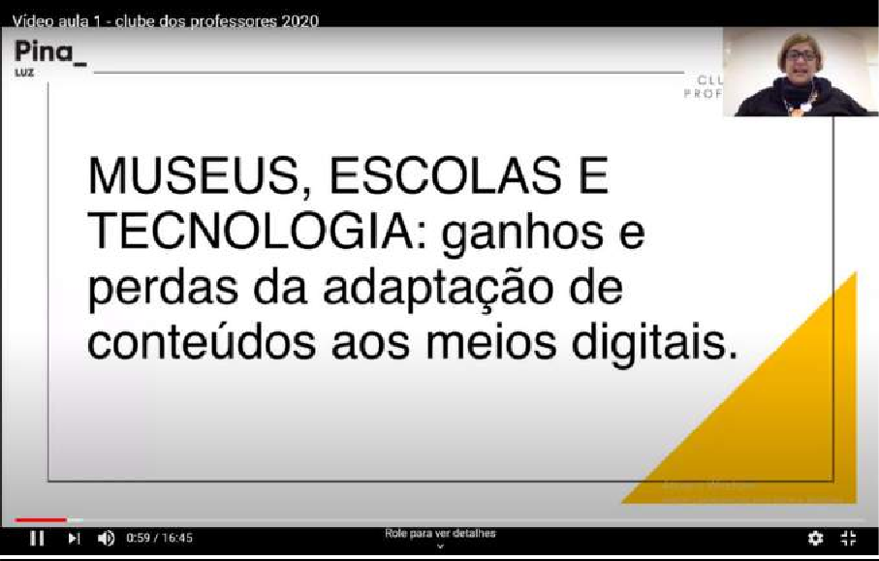
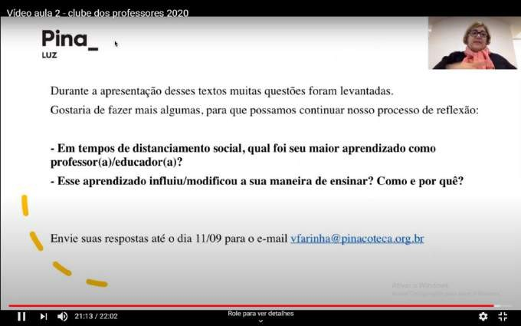

1ª e 2ª videoaulas produzidas para o Clube dos Professores 2020. Programa de Atendimento ao
Público Escolar e em Geral. Público-alvo: professores. Data ago / set. 2020.

Ações virtuais com visualizações – Realização de vídeos “O que vemos aqui?” e vídeos guia em libras.

Disponibilização de 25 vídeos de leituras de obras do acervo, na ação “O que vemos aqui?” disponível no Youtube.

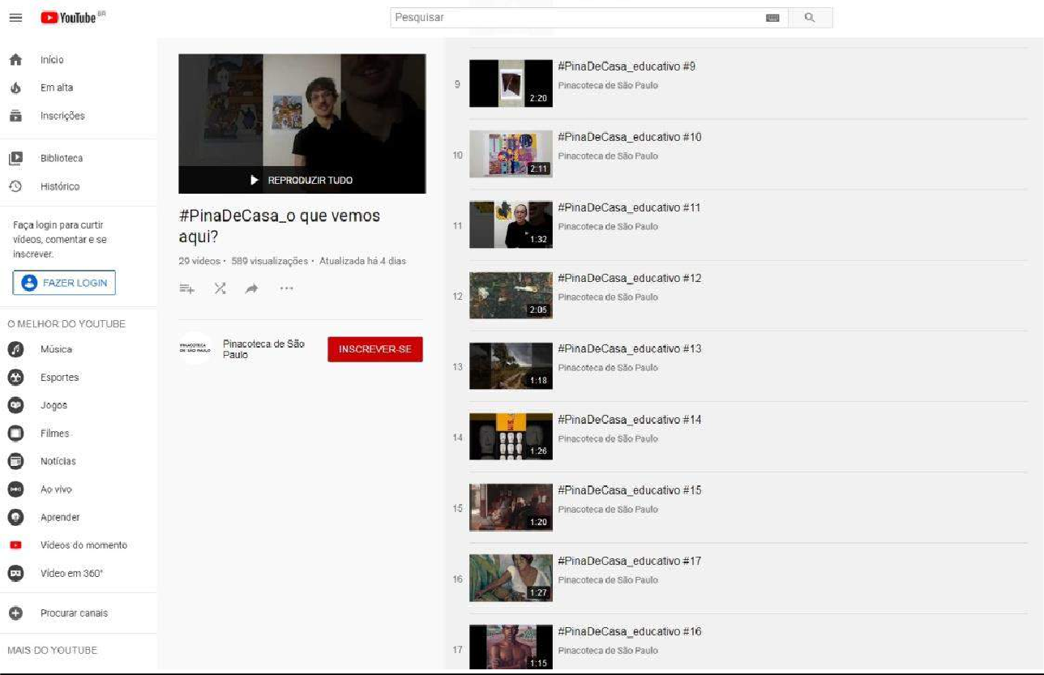

Print screen da playlist de vídeos de leitura de imagem, ação virtual #PinaDeCasa_O que vemos aqui? https://www.youtube.com/playlist?list=PLNCBHBxvjUw9_z3cEX89P7jJ2i-jaAwCZ
Acesso em set. 2020.

Realização de 17 vídeos guias em libras

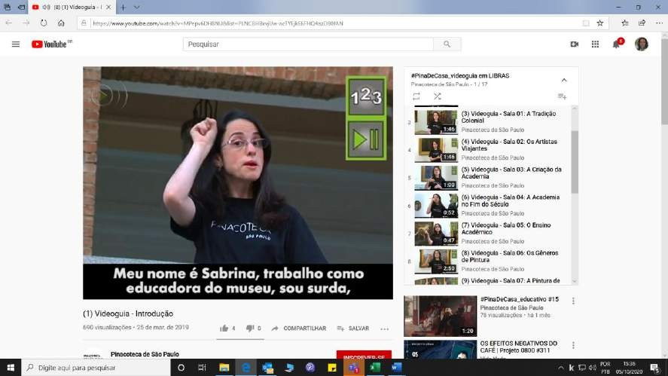
https://www.youtube.com/watch?v=MPepv6DH8NU&list=PLNCBHBxvjUw-acTYEjkE6FHQ4azD80JAN

Ações Condicionadas Pinacoteca de São Paulo e Anexos

Nº | Ações condicionadas | Mensuração | Previsão Trimestral | Realizado Trimestral
1 | (PGTG) Pesquisa de público – Índices de satisfação do público geral de acordo com os dados obtidos a partir do totem  eletrônico | Índice de satisfação = ou > 80% | 1º Trim | -
1 |  | Índice de satisfação = ou > 80% | 2º Trim=ou> 80% | -
1 |  | Índice de satisfação = ou > 80% | 3º Trim=ou> 80% | -
1 |  | Índice de satisfação = ou > 80% | 4º Trim=ou> 80%
1 |  | Índice de satisfação = ou > 80% | ANUAL =ou>80%
Observação / Justificativa
O aluguel dos tótens de pesquisa foi suspenso por conta do corte orçamentário e da COVID 19.
2 | (PA) Restauro terceirizado de obras do acervo | Número mínimo de obras restauradas | 1º Trim | -
2 | (PA) Restauro terceirizado de obras do acervo | Número mínimo de obras restauradas | 2º Trim | -
2 | (PA) Restauro terceirizado de obras do acervo | Número mínimo de obras restauradas | 3º Trim | -
2 | (PA) Restauro terceirizado de obras do acervo | Número mínimo de obras restauradas | 4º Trim 1
2 | (PA) Restauro terceirizado de obras do acervo | Número mínimo de obras restauradas | ANUAL 1
Observação / Justificativa

Restauro de obras do acervo
– Odette Eid, conjunto de 17 peças. Em andamento, com previsão de término em dezembro de
2020. Realização ESCOLA SENAI “Nadir Dias de Figueiredo”.

- TUNGA, restauro em andamento, com previsão de entrega em 16 de outubro de 2020. Realização Maurício Pereira, Madeeeeira Marcenaria.

Ambos restauros serão finalizados no 4º trimestre.
3 | (PA) Aplicação de nano em obras expostas no Parque da Luz | Serviço entregue | 1º Trim | -
3 | (PA) Aplicação de nano em obras expostas no Parque da Luz | Serviço entregue | 2º Trim | -
3 | (PA) Aplicação de nano em obras expostas no Parque da Luz | Serviço entregue | 3º Trim 1 | -
3 | (PA) Aplicação de nano em obras expostas no Parque da Luz | Serviço entregue | 4º Trim | -
3 | (PA) Aplicação de nano em obras expostas no Parque da Luz | Serviço entregue | ANUAL 1 | -
Observação / Justificativa
Essa ação não vai ocorrer em 2020 por conta da pandemia COVID 19 e a priorização do uso de recursos de patrocínio para o restauro de obras.
4 | (PA) Organização e Digitalização da Documentação do acervo artístico | Entrega do plano de classificação e de guarda da documentação do acervo  museológico | 1º Trim | -
4 |  |  | 2º Trim | -
4 |  |  | 3º Trim
4 |  |  | 4º Trim 1
4 |  |  | ANUAL 1

Observação / Justificativa

Essa ação teve 25% de realização no terceiro trimestre e será finalizada até o final desse ano. Sua execução dependia dos funcionários estarem presencialmente no museu e, por isso, teve início no segundo semestre.
5 | (PEPC) Inauguração da exposição de longa duração sobre o acervo | Exposição inaugurada | 1º Trim | -
5 |  | Exposição inaugurada | 2º Trim | -
5 |  | Exposição inaugurada | 3º Trim 1 | -
5 |  | Exposição inaugurada | 4º Trim | -
5 |  | Exposição inaugurada | ANUAL 1 | -
Observação / Justificativa

A exposição de longa duração, Pinacoteca: acervo, será finalizada no 4º trimestre.
6 | (PEPC) Exposições Temporárias na Pinacoteca e Estação Pinacoteca | Quantidade de exposições realizadas até o final do ano | 1º Trim | 1
6 |  | Quantidade de exposições realizadas até o final do ano | 2º Trim | 1
6 |  | Quantidade de exposições realizadas até o final do ano | 3º Trim | 2
6 |  | Quantidade de exposições realizadas até o final do ano | 4º Trim 11 | -
6 |  | Quantidade de exposições realizadas até o final do ano | ANUAL 11 | 4
Observação / Justificativa

Durante esse trimestre foram finalizadas as montagens das exposições temporárias:
- OSGEMEOS: Segredos, na Pinacoteca Luz.
- Joan Jonas: cindo décadas, na Estação Pinacoteca.
7 | (PEPC) Curso de História da Arte a partir do acervo e exposições do museu | Quantidade de eventos | 1º Trim | -
7 |  | Quantidade de eventos | 2º Trim | -
7 |  | Quantidade de eventos | 3º Trim 1 | 1
7 |  | Quantidade de eventos | 4º Trim 1 | -
7 |  | Quantidade de eventos | ANUAL 2 | 1
7 | (PEPC) Curso de História da Arte a partir do acervo e exposições do museu | Nº de inscritos Dado Extra | 1º Trim | -
7 |  | Nº de inscritos Dado Extra | 2º Trim | -
7 |  | Nº de inscritos Dado Extra | 3º Trim | 170
7 |  | Nº de inscritos Dado Extra | 4º Trim | -
7 |  | Nº de inscritos Dado Extra | ANUAL | 170
Observação / Justificativa Curso online de História da Arte
Pinacoteca: Acervo. Percursos pela nova exposição.

O curso livre de história da arte da Pinacoteca, no seu formato online, antecede e propõe percursos pela nova exposição de longa duração do museu. Organizado a partir dos núcleos da nova exposição, estruturados a partir das temáticas do Corpo e do Território, o curso pretende apresentar as ideias norteadoras dessa nova montagem. Cruzando obras e artistas de diferentes contextos históricos, geográficos e artísticos, a nova exposição se guia por um desejo de repensar as coleções do museu à luz dos debates contemporâneos, fomentados pelas teorias pós-coloniais, por pautas identitárias e de gênero, avaliando a própria história da instituição. São novas perguntas que
formulam novos problemas e novos sentidos para obras conhecidas, e que também permitem dar visibilidade a produções menos debatidas, redescobrindo obras e artistas que não tiveram suas

trajetórias devidamente inscritas na história da arte. Permitem também criar espaço para reconhecer lacunas e projetar novas possibilidades para um museu mais plural e aberto. O curso visa assim criar mais um fórum de debate para essa construção.
O curso será oferecido em dois módulos, que poderão ser cursados de maneira independente pelos estudantes.

Programação:
Sábados, 15h às 17h

Primeiro módulo
Corpo individual / corpo coletivo: aproximações à nova exposição do acervo da Pinacoteca

26.09
Pinacoteca: Acervo, a nova mostra de longa duração Valéria Piccoli

03.10
Lugares, processos e discursos da arte José Augusto Ribeiro

10.10
Figurações do corpo: o artista e o outro Fernanda Pitta

17.10
Corpo, violência e resistência Ana Maria Maia

24.10
Corpo, corpos: sobre identidades, afetos e performatividade Luciara Ribeiro e Raylander Mártis dos Anjos

Segundo módulo
Corpo, lugar e território: aproximações à nova exposição do acervo da Pinacoteca

07.11
Pinacoteca: Acervo, a nova mostra de longa duração Yuri Quevedo

14.11
Identidade nacional: personagens e territórios em disputa Fernanda Pitta
21.11
O corpo como medida e metáfora da paisagem e do território Valéria Piccoli

28.11
Terra como lugar e matéria Ana Maria Maia

05.12
Na cidade: figurações, abstracionismos e ações José Augusto Ribeiro
8 | (PEPC) Rodas de Conversa na  Biblioteca Walter Wey | Quantidade de eventos | 1º Trim | -
8 | (PEPC) Rodas de Conversa na  Biblioteca Walter Wey | Quantidade de eventos | 2º Trim | -
8 | (PEPC) Rodas de Conversa na  Biblioteca Walter Wey | Quantidade de eventos | 3º Trim | 1
8 | (PEPC) Rodas de Conversa na  Biblioteca Walter Wey | Quantidade de eventos | 4º Trim 2 | -

 |  |  | ANUAL 2 | 1
Observação / Justificativa

Roda de conversa “O restauro de acervos e a integridade da obra: como preservar o patrimônio bibliográfico e documental”
Data: 19/09/2020 Horário: 11h
Local: Plataforma Teams Participantes: 78 participantes

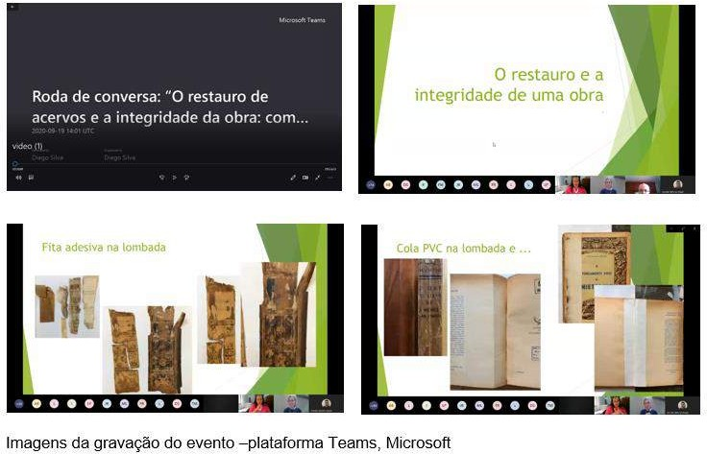

9 | (PEPC) Encontro sobre Preservação Digital | Quantidade de eventos | 1º Trim | -
9 | (PEPC) Encontro sobre Preservação Digital | Quantidade de eventos | 2º Trim | -
9 | (PEPC) Encontro sobre Preservação Digital | Quantidade de eventos | 3º Trim | -
9 | (PEPC) Encontro sobre Preservação Digital | Quantidade de eventos | 4º Trim 1 | -
9 | (PEPC) Encontro sobre Preservação Digital | Quantidade de eventos | ANUAL 1 | -
Observação / Justificativa
O curso será realizado virtualmente, no 4º trimestre.
10 | (PEPC) Realizar ações poéticas em diálogo à exposição de longa duração | Nº de ações | 1º Trim | -
10 |  | Nº de ações | 2º Trim | -
10 |  | Nº de ações | 3º Trim 1 | -
10 |  | Nº de ações | 4º Trim 1 | -
10 |  | Nº de ações | ANUAL 2 | -
Observação / Justificativa
Nada consta nesse trimestre.

11 | (PEPC) Realizar eventos inclusivos | Nº de eventos | 1º Trim | -
11 | (PEPC) Realizar eventos inclusivos | Nº de eventos | 2º Trim | -
11 | (PEPC) Realizar eventos inclusivos | Nº de eventos | 3º Trim 1 | -
11 | (PEPC) Realizar eventos inclusivos | Nº de eventos | 4º Trim 1 | -
11 | (PEPC) Realizar eventos inclusivos | Nº de eventos | ANUAL 2 | -
Observação / Justificativa
Nada consta nesse trimestre.
12 | (PE) Publicações educativas | Quantidade de publicações | 1º Trim | -
12 | (PE) Publicações educativas | Quantidade de publicações | 2º Trim | 2
12 | (PE) Publicações educativas | Quantidade de publicações | 3º Trim | -
12 | (PE) Publicações educativas | Quantidade de publicações | 4º Trim 1 | -
12 | (PE) Publicações educativas | Quantidade de publicações | ANUAL 1 | 2
Observação / Justificativa
Nada consta nesse trimestre.
13 | (PE) Cursos para professores, educadores, trabalhador junto ao idoso e guias de turismo | Nº de cursos realizados (dado extra) | 1º Trim | -
13 |  | Nº de cursos realizados (dado extra) | 2º Trim | 2
13 |  | Nº de cursos realizados (dado extra) | 3º Trim | 1
13 |  | Nº de cursos realizados (dado extra) | 4º Trim | -
13 |  | Nº de cursos realizados (dado extra) | ANUAL | 3
13 |  | Nº mínimo de participantes (dado extra) | 1º Trim | -
13 |  | Nº mínimo de participantes (dado extra) | 2º Trim | 52
13 |  | Nº mínimo de participantes (dado extra) | 3º Trim | 37
13 |  | Nº mínimo de participantes (dado extra) | 4º Trim
13 |  | Nº mínimo de participantes (dado extra) | ANUAL | 89
Observação / Justificativa

Idosos e os museus: possibilidades educativas:

As aulas do curso Idosos e o museu: possibilidades educativas tiveram início em 20 de agosto, sempre às quintas-feiras, das 15h às 17h, conforme programa abaixo:
1ª Aula interativa 20/08 15h às 16h30 Live com Gabriela Aidar, Maria Stella Silva e Pedro Henrique Moreira;

2ª Aula interativa: Processos de envelhecimento, velhice e memória - 27/08 15h às 16h30. Live com Lívia Moraes Garcia Lima;

3ª Aula interativa: Patrimônio e memória - 03/09 15h às 16h30. Live com Luciana Conrado Martins;

4ª Aula interativa: Arte em discussão - 10/09 15h às 16h30. Live com Augusto Sampaio e Daniela Canto;

5ª Aula interativa: Aspectos da educação em museus de arte e apresentação do Núcleo de Ação Educativa da Pinacoteca - 17/09. Live com Milene Chiovatto;
Envio de conteúdo de aula 6 (vídeos e bibliografia) 15h às 16h30 Acessibilidade em museus e apresentação dos Programas Educativos Inclusivos da Pinacoteca, com Gabriela Aidar.

6ª Aula interativa: Acessibilidade em museus e apresentação dos Programas Educativos Inclusivos da Pinacoteca - 24/09 15h às 16h30. Live com Gabriela Aidar e envio de avaliação do curso;

7ª Aula interativa - 01/10 15h às 16h30. Live com Gabriela Aidar, Maria Stella Silva e Pedro Henrique Moreira. Encerramento do curso.

Cumpre dizer que o curso do Programa Meu Museu teve seu formato adaptado, uma vez que a edição de 2020 foi realizada virtualmente. Diferente dos cursos Ensino da Arte na Educação Inclusiva (organizado pelo PEPE) e Ações multiplicadoras: o museu e a inclusão sociocultural (organizado pelo PISC), inicialmente divulgados no começo de 2020 para acontecerem presencialmente, o curso do Programa Meu Museu, por acontecer sempre no segundo semestre, foi desde o início divulgado em seu formato digital, o que possibilitou um alcance geográfico expressivo de seu público. Ao total são 37 inscritos, dos quais 15 alunos são de localidades como: Rio de Janeiro, Belo Horizonte, Porto Alegre, Juiz de Fora, Campinas, Brodósqui, Tupã, Florianópolis, Curitiba, Natal, Vitória, Fortaleza e Lisboa (Portugal).

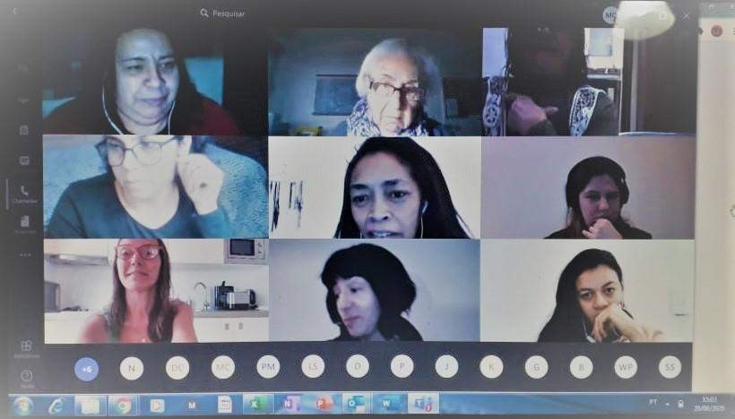]
Aula 1 Curso Idosos e o museu: possibilidades educativas, 2020 versão à distância do Programa Meu Museu. Público-alvo: profissionais que atuam junto a grupos de pessoas com 60 anos ou mais. Curso online - Plataforma Microsoft Teams. Data 20 ago. 2020.

CURSOS ENCERRADOS
Neste terceiro trimestre foram concluídos os cursos (versões virtuais) Ensino da Arte na Educação Inclusiva, promovido pelo PEPE e Ações Multiplicadoras: o museu e a inclusão sociocultural, promovido pelo PISC. Os cursos foram realizados na plataforma virtual do Microsoft Teams e organizados em sete aulas, com duração de 1h30minutos cada uma. Os participantes recebiam por e-mail, com uma semana de antecedência, o conteúdo de cada aula: a referência bibliográfica, a videoaula de 40 minutos e questões reflexivas para participação na aula interativa (live). Uma semana antes da última aula foi enviado questionário virtual de autopreenchimento, contendo perguntas de múltipla escolha e abertas. Foram elaborados os certificados de participação para os educandos concluintes de cada curso, a saber, 19 do curso PISC e 22 do curso PEPE, e produzidas, aplicadas e tabuladas as avaliações.
14 | (PSISEM) Vagas nos cursos para educadores | Nº de vagas oferecidas (dado extra) | 1º Trim | -
14 | (PSISEM) Vagas nos cursos para educadores | Nº de vagas oferecidas (dado extra) | 2º Trim | 7
14 | (PSISEM) Vagas nos cursos para educadores | Nº de vagas oferecidas (dado extra) | 3º Trim | 3
14 | (PSISEM) Vagas nos cursos para educadores | Nº de vagas oferecidas (dado extra) | 4º Trim | -
14 | (PSISEM) Vagas nos cursos para educadores | Nº de vagas oferecidas (dado extra) | ANUAL | 10

Observação / Justificativa

Curso Idosos e os museus: possibilidades educativas:
- BETHÂNIA BRAVO ARRUDA - MUSEU CASA DE Portinari, Brodósqui, SP
- LILIAN BUDAIBES ZORATO - MUSEU INDIA VANUIRE, Tupã, SP
- RAFAEL CAMPOS VELOSO - CASA GUILHERME DE ALMEIDA, São Paulo, SP
15 | (PCDI) Publicação sobre exposições temporárias | Nº de publicações | 1º Trim | 2
15 | (PCDI) Publicação sobre exposições temporárias | Nº de publicações | 2º Trim | -
15 | (PCDI) Publicação sobre exposições temporárias | Nº de publicações | 3º Trim | 1
15 | (PCDI) Publicação sobre exposições temporárias | Nº de publicações | 4º Trim | -
15 | (PCDI) Publicação sobre exposições temporárias | Nº de publicações | ANUAL 10 | 3
Observação / Justificativa
Nada consta nesse trimestre.
16 | (PCDI) Campanha estruturada de divulgação de 2 exposições | Nº de campanhas | 1º Trim 1 | 1
16 | (PCDI) Campanha estruturada de divulgação de 2 exposições | Nº de campanhas | 2º Trim | -
16 | (PCDI) Campanha estruturada de divulgação de 2 exposições | Nº de campanhas | 3º Trim 1 | -
16 | (PCDI) Campanha estruturada de divulgação de 2 exposições | Nº de campanhas | 4º Trim | -
16 | (PCDI) Campanha estruturada de divulgação de 2 exposições | Nº de campanhas | ANUAL 2 | 1
Observação / Justificativa

No primeiro trimestre foi criada campanha para a exposição temporária OSGEMEOS, conforme exposto no relatório referente ao trimestre. Essa campanha entrará no ar quando o museu reabrir à visitação. Estamos avaliando a pertinência de fazer uma campanha para a exposição de longa duração, para o final do ano, diante desse cenário de pandemia.
17 | (PED) Troca de chillers de 40 para 80 rts | Obra entregue | 1º Trim | -
17 | (PED) Troca de chillers de 40 para 80 rts | Obra entregue | 2º Trim | -
17 | (PED) Troca de chillers de 40 para 80 rts | Obra entregue | 3º Trim | -
17 | (PED) Troca de chillers de 40 para 80 rts | Obra entregue | 4º Trim | -
17 | (PED) Troca de chillers de 40 para 80 rts | Obra entregue | ANUAL 1 | -
Observação / Justificativa
Nada consta para o trimestre.
18 | (PED) Readequação do sistema de incêndio e segurança (Edital BNDES) | Obra entregue | 1º Trim | -
18 |  | Obra entregue | 2º Trim | -
18 |  | Obra entregue | 3º Trim | -
18 |  | Obra entregue | 4º Trim | -
18 |  | Obra entregue | ANUAL 1 | -
Observação / Justificativa
Conforme exposto nos relatórios anteriores, fomos contemplados pelo Edital BNDES para realizar projetos de readequação do sistema de incêndio e segurança.
Estamos na fase de tramitação do contrato e liberação da verba. Como o projeto precisa ser aprovado pela Lei Federal de Incentivo à Cultura e, seguramente, não teremos tempo hábil de finalizá-lo em 2020, incluímos o mesmo no Plano Anual 2021 da referida Lei de Incentivo.
19 | (PED) Obras de regularização para obtenção alvará Pina Luz | Obra entregue | 1º Trim | -
19 | (PED) Obras de regularização para obtenção alvará Pina Luz | Obra entregue | 2º Trim | -
19 | (PED) Obras de regularização para obtenção alvará Pina Luz | Obra entregue | 3º Trim | -
19 | (PED) Obras de regularização para obtenção alvará Pina Luz | Obra entregue | 4º Trim | -

 |  |  | ANUAL 1 | -
Observação / Justificativa
Os corrimãos das escadas e as rampas de acessibilidade, do piso térreo, foram readequados de acordo com a lei de acessibilidade ABNT NBR 9050. O fechamento dos vãos das escadas com vidro, e a aplicação de barras protetoras das varandas, do segundo piso, estão sendo finalizados. Também foi finalizado o desmonte do guarda volumes, para liberação total da saída de emergência, no primeiro piso.
20 | (PED) Pinacoteca Contemporânea – projeto executivo | Entrega do projeto executivo | 1º Trim | -
20 | (PED) Pinacoteca Contemporânea – projeto executivo | Entrega do projeto executivo | 2º Trim | -
20 | (PED) Pinacoteca Contemporânea – projeto executivo | Entrega do projeto executivo | 3º Trim | -
20 | (PED) Pinacoteca Contemporânea – projeto executivo | Entrega do projeto executivo | 4º Trim | -
20 | (PED) Pinacoteca Contemporânea – projeto executivo | Entrega do projeto executivo | ANUAL 1 | -
Observação / Justificativa

A partir do atual cenário de pandemia e crise econômica, com profundo reflexo na captação de recursos, os Arquitetos Associados, responsáveis pelo projeto da Pinacoteca Contemporânea, sugeriram fazer gratuitamente um estudo alternativo.
As principais premissas para o projeto alternativo foram:
- possibilitar uma ocupação imediata;
- manter os elementos arquitetônicos históricos encontrados;
- manter o programa original, embora em escala revisada;
- se tornar marco na paisagem urbana;
- diminuição significativa de custos e prazos (arquitetura, projetos e execução);
- diminuição significativa dos custos de programação e manutenção futura, quando edifício estiver pronto.

O novo projeto atende perfeitamente o pretendido para o novo edifício da Pinacoteca e, além disso, identificamos os seguintes pontos fortes:

- Redução significativa de preço para aproximadamente 40% do anterior, mas mantendo o escopo de entrega de atendimento das necessidades (com algumas áreas menores), com maior nível (como qualificação e criação de marco arquitetônico);

- Prazo: redução de prazo de obra pela metade;

- Maior facilidade de enquadramento do projeto de construção no artigo 18 da Lei de Incentivo Federal à Cultura, que garante 100% de isenção para patrocinador, assim como menor dificuldade de aprovação do projeto da obra;

- Redução significativa do tempo e custo do projeto executivo (arquitetônico e complementares);

- Possibilidade de selo de sustentabilidade ambiental e eficiência energética na obra e operação;

- Amplia e qualifica mais o espaço público a ser utilizado pela comunidade local/entorno;

- Possível redução no custo fixo/operacional (após abertura);

- Frente aos impactos da pandemia, o projeto traz fortes elementos que nos dá potencial de intervir no cenário com maior chance de sucesso futuro, fazendo um projeto de menor custo e prazo.

- O projeto permite outras futuras expansões da Pinacoteca no mesmo terreno.

Ações Pactuadas Memorial da Resistência de São Paulo

Nº | Ações pactuadas | Mensuração | Previsão Trimestral | Realizado Trimestral
1 | (PGTG) Pesquisa de público – Índices de satisfação do público geral de acordo com os dados obtidos a partir do totem eletrônico | Índice de satisfação = ou > 80% | 1º Trim =ou> 80% | 95%
1 |  | Índice de satisfação = ou > 80% | 2º Trim | -
1 |  | Índice de satisfação = ou > 80% | 3º Trim | -
1 |  | Índice de satisfação = ou > 80% | 4º Trim | -
1 |  | Índice de satisfação = ou > 80% | ANUAL=ou>80% | 95%
1 |  | Índice de satisfação = ou > 80% | ICM 100% | 100%
Justificativa/Observações
Meta realizada no 1º trimestre. Por conta do corte orçamentário, realizado no repasse, essa ação passou a ser condicionada a partir do 2º trimestre.
2 | (PA) Vocabulário controlado preliminar dos projetos de pesquisa (Coleta Regular de Testemunhos e Lugares da Memória) | Relatório de ampliação do vocabulário | 1º Trim 1 | 1
2 |  | Relatório de ampliação do vocabulário | 2º Trim | -
2 |  | Relatório de ampliação do vocabulário | 3º Trim | -
2 |  | Relatório de ampliação do vocabulário | 4º Trim 1 | -
2 |  | Relatório de ampliação do vocabulário | ANUAL 2 | 1
2 |  | Relatório de ampliação do vocabulário | ICM 100% | 50%
Justificativa/Observações
Nada consta para o trimestre.
3 | (PA) Identificação de eventos, lugares e organizações citados pelos entrevistados no Projeto Coleta Regular de Testemunhos | Relatório | 1º Trim | -
3 |  | Relatório | 2º Trim | -
3 |  | Relatório | 3º Trim | -
3 |  | Relatório | 4º Trim 1 | -
3 |  | Relatório | ANUAL 1 | -
3 |  | Relatório | ICM 100% | -
Justificativa/Observações
Nada consta para o trimestre.
4 | (PA) Projeto Lugares da Memória | Inclusão de novos lugares da memória | 1º Trim | -
4 | (PA) Projeto Lugares da Memória | Inclusão de novos lugares da memória | 2º Trim | -
4 | (PA) Projeto Lugares da Memória | Inclusão de novos lugares da memória | 3º Trim 3 | 3
4 | (PA) Projeto Lugares da Memória | Inclusão de novos lugares da memória | 4º Trim 4 | -
4 | (PA) Projeto Lugares da Memória | Inclusão de novos lugares da memória | ANUAL 7 | 3
4 | (PA) Projeto Lugares da Memória | Inclusão de novos lugares da memória | ICM 100% | 43%
Justificativa/Observações

Como parte da constituição de referências sobre o acervo do Memorial da Resistência e sendo um importante projeto que consolida a instituição no tratamento do tema das memórias políticas por meio da especialização dos lugares de memória, o Programa tem como objetivo ampliar seu Inventário neste 3º trimestre, buscando sanar lacunas previamente identificadas. A inclusão de novos lugares de memória no Banco de Dados estava suspensa desde 2014, quando o PLM iniciou um longo processo de revisão de textos e reelaboração de suas metodologias. Assim, a retomada destas

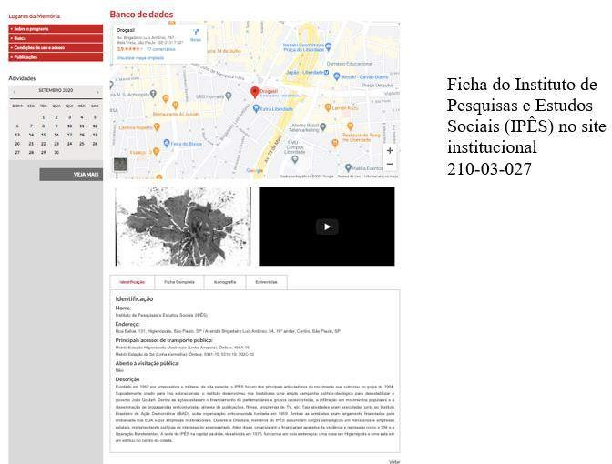
novas pesquisas é considerada extremamente relevante para a continuidade dos objetivos do Programa e diversificação das memórias preservadas através do acervo do MRSP.

Objetivo: Para este trimestre, foi estabelecida a meta de acrescentar de três novos lugares de memória, envolvendo todas as etapas previstas no Manual de Metodologia do PLM (identificação, pesquisa, inclusão no Banco de Dados e comunicação no site). A seleção dos lugares teve como critério sanar lacunas consideradas mais urgentes de acordo com a percepção das pesquisadoras envolvidas com o Programas e segundo apontamentos dos visitantes.

Os três lugares selecionados e incluídos foram:
Instituto de Pesquisas e Estudos Sociais (IPÊS) Universidade Presbiteriana Mackenzie
Instituto Sedes Sapientiae

Etapas desenvolvidas: Seleção dos lugares de memória; Criação das Identidades Numéricas; Inserção dos lugares na planilha Banco de Dados; Criação dos arquivos virtuais no Inventário; Criação das Identidades Descritivas; Aprofundamento da pesquisa (imersão no acervo do Coleta Regular de Testemunhos e localização de referências bibliográficas, historiográficas, musicais, audiovisuais e documentais relativas); Pesquisa de imagens; Pesquisa no Fundo Deops – APESP; Produção da Ficha de Referência; Produção do Resumo; Preenchimento final do Banco de Dados; Procedimentos para compra/cessão de imagens; Produção da Relação de Iconografia; Revisão; Inclusão no site.

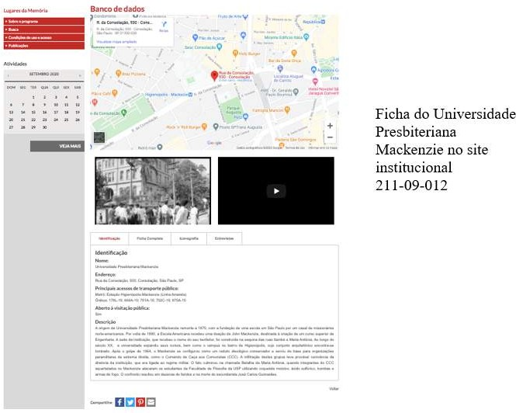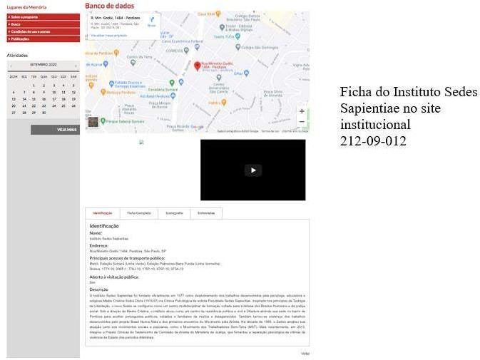

5 | (PEPC) Recebimento de visitantes presenciais no museu | Público | 1º Trim | 10.237
5 | (PEPC) Recebimento de visitantes presenciais no museu | Público | 2º Trim | -
5 | (PEPC) Recebimento de visitantes presenciais no museu | Público | 3º Trim | -
5 | (PEPC) Recebimento de visitantes presenciais no museu | Público | 4º Trim | -
5 | (PEPC) Recebimento de visitantes presenciais no museu | Público | ANUAL | 10.237
5 | (PEPC) Recebimento de visitantes presenciais no museu | Público | ICM 100% | Dado Extra
Justificativa/Observações
Museu fechado em decorrência da pandemia COVID19.
6 | (PEPC) Eventos temáticos (Primavera de Museus, Virada Inclusiva e Semana Sonhar o Mundo) | Quantidade de ações | 1º Trim | -
6 |  | Quantidade de ações | 2º Trim | -
6 |  | Quantidade de ações | 3º Trim 1 | 1
6 |  | Quantidade de ações | 4º Trim 2 | -
6 |  | Quantidade de ações | ANUAL 3 | 1
6 |  | Quantidade de ações | ICM 100% | 33%
Justificativa/Observações

Objetivo: Realizado em sintonia com temas e calendário proposto pelo Instituto Brasileiro de Museus (IBRAM), a realização de um evento temático associado à Primavera de Museus, ativa a participação do Memorial da Resistência em um debate articulado em rede nacional. A cada ano é proposto um tema e o Núcleo de Pesquisa articula uma atividade nesse diálogo. A ação implica na elaboração de uma proposta de evento condizente com o tema proposto, inscrição da instituição nos canais do Ibram, desenvolvimento das artes e da comunicação da ação nas redes sociais do Memorial, desenvolvimento e produção do evento, acompanhamento da atividade, registros fotográficos e produção de relatórios que se façam necessários.

Justificativa: Para o ano de 2020, diante do tema “Mundo Digital: Museus em Transformação” enquadrou-se a primeira sessão proposta para um ciclo de Webinários. O tema, atendendo aos interesses da instituição, abordou o contexto relacional do território de pertencimento do MRSP a partir da perspectiva da pesquisa-ação. Trouxe como convidado o pesquisador Aluízio Marino, membro do LABCidade, com a fala sobre “Cartografia social: produção de narrativas colaborativas”.

Alcance: Participaram da ação, além dos membros da equipe do MRSP, outros oito participantes externos. A ação foi viabilizada por meio da plataforma MS Teams. O evento foi gravado e poderá, futuramente, ser disponibilizado à consulta.

Etapas desenvolvidas: A ação implicou na elaboração de uma proposta de evento condizente com o tema proposto, seleção de convidados, desenvolvimento de formato de compartilhamento, inscrição da instituição nos canais do Ibram, desenvolvimento das artes e da comunicação da ação nas redes sociais do Memorial realizados com a colaboração do recém instituído “GT de Comunicação”, desenvolvimento e produção do evento, acompanhamento da atividade com a colaboração e consultoria do Núcleo de TI e produção de relatório.

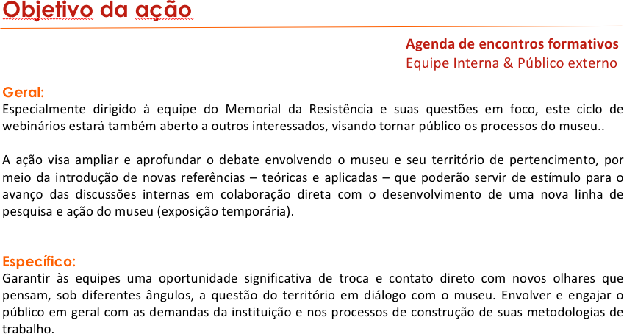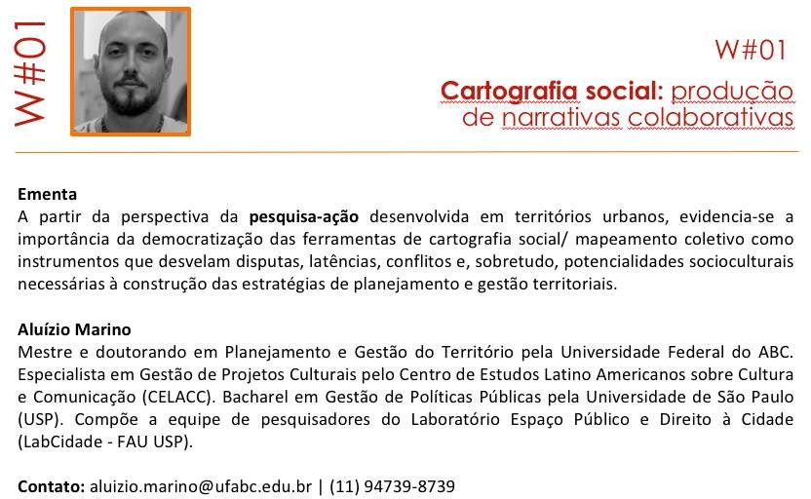

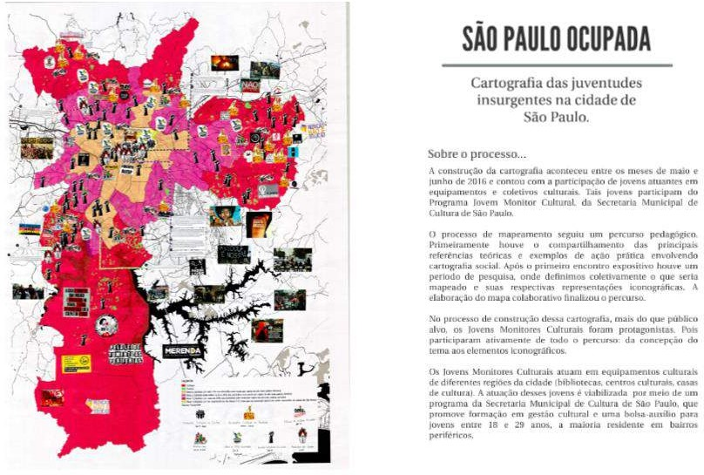
7 | (PEPC) Sábados Resistentes | Quantidade de ações | 1º Trim 1 | 1
7 | (PEPC) Sábados Resistentes | Quantidade de ações | 2º Trim | -
7 | (PEPC) Sábados Resistentes | Quantidade de ações | 3º Trim 3 | 3
7 | (PEPC) Sábados Resistentes | Quantidade de ações | 4º Trim 3
7 | (PEPC) Sábados Resistentes | Quantidade de ações | ANUAL 7 | 4
7 | (PEPC) Sábados Resistentes | Quantidade de ações | ICM 100% | 57%
Justificativa/Observações

Objetivo: A parceria entre o Memorial da Resistência de São Paulo e o Núcleo de Preservação da Memória Política, deu origem a um conjunto de atividades dentre elas os Sábados Resistentes, que iniciaram em maio de 2008, e nestes 12 anos foram realizadas mais de 150 edições de uma das atividades educativas e culturais de mais longa duração na cidade de São Paulo. O objetivo dos Sábados Resistentes é promover o debate e a reflexão sobre as histórias e memórias de resistência, lutas sociais e a consolidação dos valores democráticos e cidadãos. A ação implica na participação da coordenação na mesa do evento e na colaboração e acompanhamento dos temas mensais propostos para o evento pelo Núcleo Memória que é responsável pela produção e condução da atividade.

Justificativa: A atividade do Sábado Resistente se consolidou como um dos mais significativos espaços de diálogo. A crise social, política e econômica gerada pela pandemia do novo coronavírus, trouxe consigo a urgência em fomentarmos reflexões sobre os valores democráticos e cidadãos, visando criar e manter espaços formativos para o conjunto da sociedade brasileira, nos quais os debates proporcionem a elaboração, divulgação e análise de ações sociais que efetivem políticas de promoção e controle dos direitos humanos. Desta forma, a partir de julho o Sábado Resistente foi adaptado para o formato digital, a atividade havia sido suspensa entre março e junho. O novo formato on-line e ao vivo, manteve o calendário proposto e acordado no início deste ano, com algumas adaptações temáticas e de horário considerando o novo ambiente social em que estamos imersos.

Atividades realizadas no 3º trimestre:

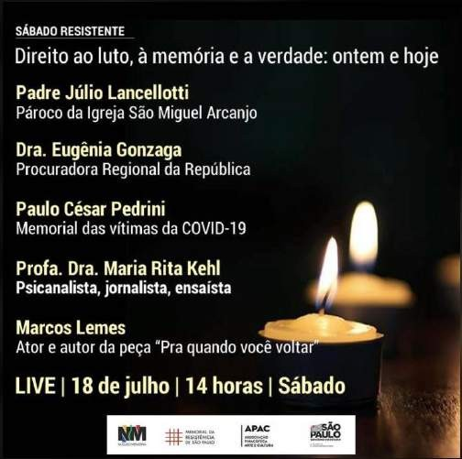Julho: “Direito ao Luto, à Memória e à Verdade: ontem e hoje”

Convite de divulgação

Tema relacionando a tragédia e o caos sanitário que estamos vivendo de forma diária, com as mortes sem sepultura, com a situação que tivemos no passado, na época da ditadura civil-militar, quando também foi negado aos familiares e amigos o direito ao luto das pessoas assassinadas ou desaparecidas.

Programação:
14h00 – Boas-vindas
Ana Pato (Memorial da Resistência de São Paulo)
Maurice Politi (Núcleo Memória)

14h15 – Abertura com apresentação artística de Marcos Leme (ator e autor da peça “Pra quando você voltar”)

14h30 - 16h00 – Debate com os/as convidados/das com a mediação de César Rodrigues (Núcleo Memória)

Sobre os convidados:

Eugenia Gonzaga – Procuradora Regional da República em São Paulo. Desempenhou os cargos de Procuradora Federal Adjunta dos Direitos do Cidadão e Presidente da Comissão Especial de Mortos e Desaparecidos Políticos da Presidência da República até meados de 2019. Mestre em Direito Constitucional pela PUC/SP.

Maria Rita Kehl – Doutora em Psicanálise, é autora de mais de dez livros e escreve artigos sobre temas como cultura, comportamento, literatura e psicanálise para veículos brasileiros. Foi editora do jornal “Movimento” e teve participação na fundação do jornal “Em Tempo”, órgãos de jornalismo alternativo durante a ditadura. Em 2012 foi convidada a integrar a Comissão Nacional da Verdade, permanecendo como comissionada até a conclusão dos trabalhos.

Padre Julio Lancellotti – Pedagogo e presbítero católico brasileiro, monsenhor e pároco da Igreja São Miguel Arcanjo, no bairro da Mooca, na cidade de São Paulo.

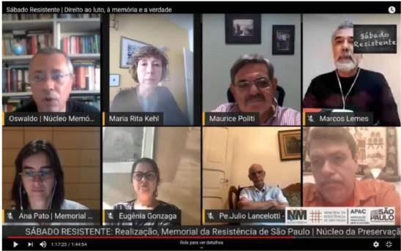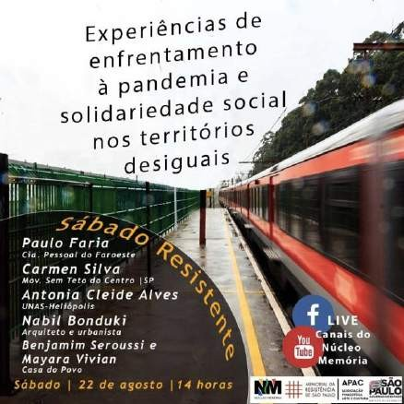Paulo Pedrini – Historiador e educador formado pela PUC/SP, coordenador da Pastoral Operaria Metropolitana de São Paulo. Participa da coordenação dos movimentos recém-lançados “Rede apoio às famílias de vítimas do COVID-19” e “Memorial das Vítimas do Coronavírus no Brasil”.

Imagem evento virtual

Agosto: “Experiências de enfrentamento à pandemia e solidariedade social nos territórios desiguais”

Convite de divulgação

O tema trouxe importantes contribuições de representantes de organizações sociais que têm se destacado no exercício cidadão de
complementar ou, mesmo em alguns casos, substituir a assistência governamental tão necessária neste momento. Graças à sua atuação e de várias outras em diferentes territórios, a situação da saúde pública não se agravou ainda mais e, certamente, camadas da sociedade mais vulneráveis puderam ter algum tipo de alívio e solidariedade.

Programação 14h00 – Boas-vindas
Ana Pato (Memorial da Resistência de São Paulo)
Oswaldo de Oliveira Santos Junior (Núcleo Memória)

14h15 - 16h – Debate com os/as convidados/das com a mediação de
César Rodrigues (Núcleo Memória)

Sobre os convidados:
Carmen Silva – Líder do Movimento Sem Teto do Centro (MSTC). Conselheira Municipal e Estadual de Habitação, ativista pelo direito à cidade. Fundadora da Casa Verbo.

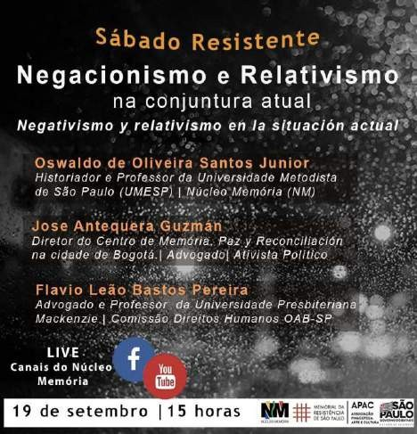
Paulo Faria – Dramaturgo e diretor da Cia. Pessoal do Faroeste e presidente do Instituto Luz do Faroeste. A Cia. recebeu o prêmio Shell na categoria Inovação pela sua ocupação política/social da região da Luz. Recebeu, em 2019, o Prêmio Santo Dias em Diretos Humanos, da ALESP – Assembleia Legislativa do Estado de São Paulo.
Observação: Por conta da ação de despejo que Cia. Pessoal do Faroeste recebeu na semana do evento, o convidado não pode participar do encontro.
Antonia Cleide Alves – Educadora popular, líder comunitária e atual presidente da UNAS – União de Núcleos, Associações dos Moradores de Heliópolis e Região, entidade sem fins lucrativos que surgiu em 1978 enquanto comissão de moradores da favela de Heliópolis, que luta pelo direito à moradia e posse da terra.

Benjamim Seroussi- Mestre em Sociologia pela Ecole Normale Supérieure e em Gestão Cultural pela Sciences-Po. Foi coordenador regional da Pro Helvetia, fundação suíça para a cultura. Atualmente, é diretor executivo da Casa do Povo, instituição cultural no bairro de Bom Retiro, em São Paulo.
Mayara Vivian - Geógrafa, sua principal formação vem dos movimentos autônomos. É responsável pela gestão e ampliação das frentes desenvolvidas pela Casa do Povo durante a crise deflagrada pelo Coronavirus.

Nabil Bonduki – Arquiteto e urbanista formado pela Faculdade de Arquitetura e Urbanismo da Universidade de São Paulo (1978), é também mestre e doutor pela mesma Universidade. Foi Superintendente de Habitação Popular do município de São Paulo (1989-92) e vereador entre os anos 2001 e 2004 e 2012 e 2015. Em 2015, foi nomeado Secretário Municipal de Cultura de São Paulo pelo prefeito Fernando Haddad.

Setembro: “Negacionismo e relativismo na conjuntura atual”

Convite de divulgação

O fenômeno do negacionismo e relativismo histórico é oriundo de um processo deliberado que configura uma verdadeira “arquitetura negacionista”, que legitima a barbárie como norma e que encontra, por exemplo, na prática sistemática das Fake News seu alimento cotidiano. Por meio da negação da verdade dos fatos, criando uma “realidade à parte” dos consensos científicos, históricos, políticos, econômicos e sociais, cria-se uma “realidade paralela”, que deve ser conhecida e debatida para combater esta tendência.

Programação 15h00 – Boas-vindas
Ana Pato (Memorial da Resistência de São Paulo)
Maurice Politi (Núcleo Memória)

15h15 – 16h15 – Debate com os/as convidados/das com a mediação de César Rodrigues (Núcleo Memória)

Sobre os convidados:

Oswaldo de Oliveira Santos Junior – Mestre em Ciências da Religião pela Universidade Metodista de São Paulo, Bacharel em Teologia pela UMESP, Graduado em História pela UNIMES. Coordenador do Núcleo de Formação Cidadã da Universidade Metodista de São Paulo. Tem experiência como professor de pós-graduação na área de Direitos Humanos e Sociedade. Experiência na área de Geografia, História e Direitos Humanos, com ênfase em Geografia Urbana e História Contemporânea, Afro-brasileira, cidadania e direitos humanos. Atua nos cursos d e Jornal ismo, Pedagogia, Ciências Sociais e Teologia. É pesquisador do Núcleo de Educação em Direitos Humanos (NEDH). Diretor do Núcleo de Preservação da Memória Política (Núcleo Memória).

Jose Antequera Guzmán – diretor do Centro de Memória, Paz y Reconciliación na cidade de Bogotá. Advogado formado pela Universidade Externado com mestrado em Estudos Políticos pela Universidade Javeriana. Ativista político desde sua juventude, foi fundador da organização H.I.J.O.S da Colombia e foi membro da equipe que criou este Centro. Foi um participante ativos nos diálogos de paz entre o Governo colombiano e os grupos guerrilheiros FARC-EP.

Flavio Leão Bastos Pereira Pós-Doutorando na Università Reggia Calabria (Itália). Doutor e Mestre em Direito (Mackenzie). Professor de D. Humanos e D. Constitucional. Co-fundador do Observatório Constitucional Latino-Americano (OCLA) e Membro do rol de especialistas da Academia Internacional dos Princípios de Nuremberg. Autor da obra "Genocídio Indígena no Brasil - Desenvolvimentismo entre 1964 e 1985& quot;.A tua com o estudo e pesquisa dos temas genocídio; questões indígenas; direito internacional dos direitos humanos e direito constitucional. Membro do Núcleo da Memória da Comissão de Direitos Humanos da OAB-SP.

Alcance: Relatório de dados coletados pelo Núcleo Memória em 23 de setembro sobre as atividades realizadas no trimestre.

Sábados Resistentes virtuais
Transmissão: plataformas Núcleo Memória
  - NM no Youtube: https://www.youtube.com/channel/UCt_VSmHbwoR40wec9lX2T2A/ featured
  - NM no Facebook: https://www.facebook.com/nucleodepreservacaodamemoriapolitica/

Sábado Resistente “Direito ao luto, à memória e a verdade”
Data/horário: 18/07 às 14h. Facebook:
  - Link:https://www.facebook.com/watch/live/?v=317749386049551&ref=watch_permalink
  - Assistiram ao vivo: em média 30 pessoas;
  - 4514 Pessoas alcançadas; 201 Reações, comentários e compartilhamentos; 217 Cliques na publicação.

Youtube:
  - Link: https://youtu.be/7cggLS-jtK4
  - Assistiram ao vivo: em média 98 pessoas;
  - Total de visualizações: 817 visualizações.

Sábado Resistente “Experiências de enfrentamento à pandemia e solidariedade social nos territórios desiguais”

Data/horário: 22/08 às 14h. Facebook:
- Link:https://www.facebook.com/watch/live/?v=652068255663573&ref=watch_permalink
- Assistiram ao vivo: em média 20 pessoas;
- 1277 Pessoas alcançadas; 74 Reações, comentários e compartilhamentos; 73 Cliques na publicação.

Youtube:
- Link: https://youtu.be/PaN92L8ycKE
- Assistiram ao vivo: em média 15 pessoas;
- Total de visualizações: 99 visualizações.

Sábado Resistente “Negacionismo e relativismo na conjuntura atual”
Data/horário: 19/09 às 15h. Facebook:
- Link:https://www.facebook.com/watch/live/?v=3524327080920507&ref=watchpermalink
- Assistiram ao vivo: em média 9 pessoas;
- 736 Pessoas alcançadas; 53 Reações, comentários e compartilhamentos; 53 Cliques na publicação.

Youtube:
- Link: https://www.youtube.com/watch?v=DpWzl97wAt4
- Assistiram ao vivo: em média 28 pessoas;
- Total de visualizações: 164 visualizações.
8 | (PEPC) Curso de média duração sob a temática do MRSP | Curso realizado | 1º Trim | -
8 | (PEPC) Curso de média duração sob a temática do MRSP | Curso realizado | 2º Trim 1 | 1
8 | (PEPC) Curso de média duração sob a temática do MRSP | Curso realizado | 3º Trim | -
8 | (PEPC) Curso de média duração sob a temática do MRSP | Curso realizado | 4º Trim | -
8 | (PEPC) Curso de média duração sob a temática do MRSP | Curso realizado | ANUAL 1 | 1
8 | (PEPC) Curso de média duração sob a temática do MRSP | Curso realizado | ICM 100% | 100%
Justificativa/Observações
9 | (PE) Visitas educativas oferecidas para estudantes de escolas públicas e privadas (ensino infantil, fundamental, médio, técnico e universitário) | N° de estudantes atendidos em visitas educativas, por semestre | 1º Trim | 572
9 |  |  | 2º Trim | -
9 |  |  | 3º Trim | -
9 |  |  | 4º Trim | -
9 |  |  | ANUAL | 572
9 |  |  | ICM 100% | Dado Extra
Justificativa/Observações
Museu fechado em decorrência da pandemia COVID19.
10 | (PE) Visitas educativas oferecidas para público diversificado | N° de público atendido em visitas educativas, por semestre | 1º Trim | 1.298
10 |  | N° de público atendido em visitas educativas, por semestre | 2º Trim | -
10 |  | N° de público atendido em visitas educativas, por semestre | 3º Trim | -
10 |  | N° de público atendido em visitas educativas, por semestre | 4º Trim | -
10 |  | N° de público atendido em visitas educativas, por semestre | ANUAL | 1.298
10 |  | N° de público atendido em visitas educativas, por semestre | ICM 100% | Dado Extra
Justificativa/Observações

Museu fechado em decorrência da pandemia COVID19.
11 | (PE) Programa Educativo para Pessoas com Deficiência | N° de público atendido em visitas educativas, por semestre | 1º Trim | 153
11 | (PE) Programa Educativo para Pessoas com Deficiência | N° de público atendido em visitas educativas, por semestre | 2º Trim | -
11 | (PE) Programa Educativo para Pessoas com Deficiência | N° de público atendido em visitas educativas, por semestre | 3º Trim | -
11 | (PE) Programa Educativo para Pessoas com Deficiência | N° de público atendido em visitas educativas, por semestre | 4º Trim | -
11 | (PE) Programa Educativo para Pessoas com Deficiência | N° de público atendido em visitas educativas, por semestre | ANUAL | 153
11 | (PE) Programa Educativo para Pessoas com Deficiência | N° de público atendido em visitas educativas, por semestre | ICM 100% | Dado Extra
Justificativa/Observações
Museu fechado em decorrência da pandemia COVID19.
12 | (PE) Projeto Educativo  “Tardes de Memória” | Quantidade de ações | 1º Trim | -
12 | (PE) Projeto Educativo  “Tardes de Memória” | Quantidade de ações | 2º Trim | -
12 | (PE) Projeto Educativo  “Tardes de Memória” | Quantidade de ações | 3º Trim 2 | 3
12 | (PE) Projeto Educativo  “Tardes de Memória” | Quantidade de ações | 4º Trim 2 | -
12 | (PE) Projeto Educativo  “Tardes de Memória” | Quantidade de ações | ANUAL 4 | 3
12 | (PE) Projeto Educativo  “Tardes de Memória” | Quantidade de ações | ICM 100% | 75%
Justificativa/Observações
A meta foi cumprida com a realização em ambiente virtual.
A Tarde de Memórias é um projeto voltado para crianças, jovens e famílias que, por meio de atividades lúdicas e educativas, acessam as memórias que refletem sobre os temas abordados pelo Memorial. A fim de que, mesmo em ambiente virtual, o público tivesse uma experiência com todos os elementos citados foi desenvolvida uma campanha nas redes sociais institucional para reunir as memórias afetivas do público. Dividida em três momentos, a campanha, atingiu três perfis de público e o produto (jogo de memória) disponibilizado nas redes do Memorial ainda poderá ser utilizado nas futuras edições da Tarde de Memórias.

Foi realizada 1 evento a mais, pois se justificou a realização da 2º edição, como desdobramento da 1º. Ainda que foram ações continuadas, tiveram públicos diferentes

Edição 1:
Data: 21 a 25 de setembro de 2020
Atividade: o público foi convidado a enviar uma imagem (seja ela fotográfica, em desenho ou escrita) de sua visita à instituição ou o como representação do Memorial e sua importância ao que se refere à ação em prol da cidadania plena e a luta pelos direitos humanos.
Público-alvo: visitantes do Memorial

Edição 2:
Data: 23 a 25 de setembro de 2020
Atividade: os educadores compartilharam as imagens recebidas no stories das redes do Memorial (Facebook e Instagram).
Público-alvo: qualquer público que acesse as redes do Memorial.
Obs: 26 a 29 de setembro de 2020: seleção das imagens e composição do jogo de memórias.

Edição 3:
Data: 30 de setembro de 2020
Atividade: Disponibilização do jogo de memórias nas redes do Memorial (Facebook e Instagram). Público-alvo: qualquer público que acesse as redes do Memorial e público, que futuramente, participará de outras edições presenciais da Tarde de Memórias.
13 | (PE) Cursos para professores, |  | 1º Trim | -
13 | (PE) Cursos para professores, |  | 2º Trim | 1

 | educadores e guias de turismo | N° mínimo de cursos realizados | 3º Trim 2 | 2
 | educadores e guias de turismo | N° mínimo de cursos realizados | 4º Trim 2 | -
 | educadores e guias de turismo | N° mínimo de cursos realizados | ANUAL 4 | 3
 | educadores e guias de turismo | N° mínimo de cursos realizados | ICM 100% | 75%
Justificativa/Observações

A meta foi cumprida em ambiente virtual. A antecipação de um Encontro com Educadores ocorreu em maio e foram realizadas mais duas atividades no terceiro trimestre, um Encontro com Profissionais de Turismo e um Encontro com Educadores.

Encontro com Profissionais de Turismo
Título: Resistência e Repressão: itinerário virtual das memórias (online) Data: 24 de setembro de 2020, das 15h às 17h
Nº de pessoas: 20 participantes
Convidado – Coletivo História da Disputa: Disputa da História. Local: Plataforma: Microsoft Teams
Observações: tema proposto a partir do tema gerador da 14ª Primavera de Museus do IBRAM (Instituto Brasileiro de Museus) – Mundo digital: museus em transformação

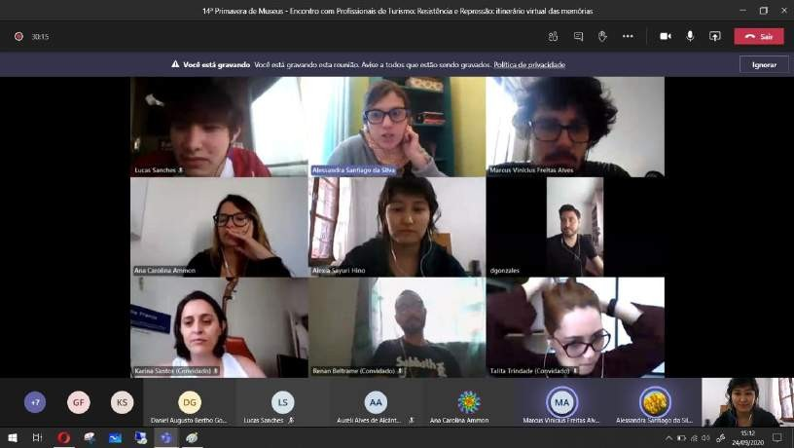
Figura 1: Encontro com profissionais de turismo.

Encontro com Educadores
Título: Práticas educativas em transformação: desafios e trocas de experiências (online) Data: 30 de setembro de 2020, das 15h às 17h
Nº de pessoas: 29 participantes Local: Plataforma Microsoft Teams
Obs: convidado – Coletivo História da Disputa: Disputa da História

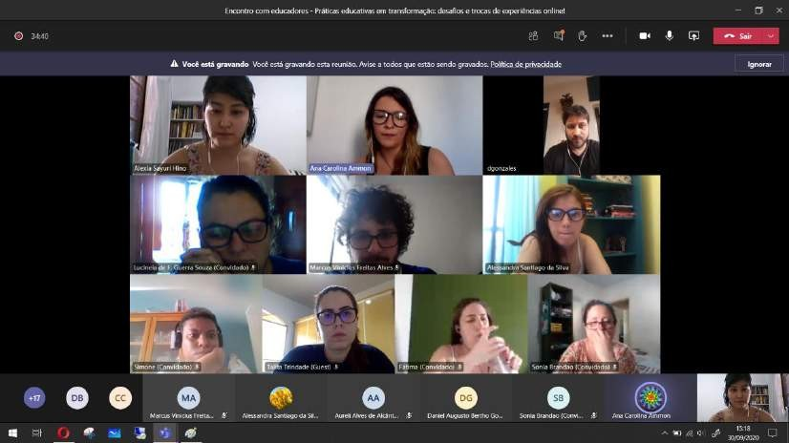
Figura 2: Encontro com Educadores
14 | (PE) Roda de conversa com ex-preso político | N° mínimo de encontros realizados | 1º Trim | -
14 | (PE) Roda de conversa com ex-preso político | N° mínimo de encontros realizados | 2º Trim | -
14 | (PE) Roda de conversa com ex-preso político | N° mínimo de encontros realizados | 3º Trim 2 | 0
14 | (PE) Roda de conversa com ex-preso político | N° mínimo de encontros realizados | 4º Trim 2
14 | (PE) Roda de conversa com ex-preso político | N° mínimo de encontros realizados | ANUAL 4
14 | (PE) Roda de conversa com ex-preso político | N° mínimo de encontros realizados | ICM 100%
Justificativa/Observações

A meta não foi cumprida. A maior parte das escolas parceiras que tem interesse pela atividade ainda não entraram no conteúdo programático que aborda o tema Ditadura Civil-Militar. Além disso, os professores consideram que o assunto é delicado para ser tratado online, forma que as aulas têm sido ministradas em virtude da pandemia Covid-19, e aguardam o retorno presencial das aulas. Como ainda não há um cronograma determinado para a volta das atividades presenciais nas escolas, os parceiros juntamente com o Memorial, estão trabalhando na construção de formas possíveis para o desenvolvimento conjunto das ações, que discutirão o tem e as rodas de conversa farão parte da programação no quarto trimestre.
15 | (PE) Revisão do material educativo | N° do conjunto de materiais educativos revistos | 1º Trim 1 | 1
15 | (PE) Revisão do material educativo | N° do conjunto de materiais educativos revistos | 2º Trim | -
15 | (PE) Revisão do material educativo | N° do conjunto de materiais educativos revistos | 3º Trim | -
15 | (PE) Revisão do material educativo | N° do conjunto de materiais educativos revistos | 4º Trim | -
15 | (PE) Revisão do material educativo | N° do conjunto de materiais educativos revistos | ANUAL 1 | 1
15 | (PE) Revisão do material educativo | N° do conjunto de materiais educativos revistos | ICM 100% | 100%
Justificativa/Observações
Nada consta para o trimestre.
16 | (PE) Ação Virtual - Postagem de material educativo da exposição | N° de posts com materiais educativos | 1º Trim 2 | 2
16 |  | N° de posts com materiais educativos | 2º Trim 4 | 5
16 |  | N° de posts com materiais educativos | 3º Trim | -

 | de longa duração para professores (Facebook) |  | 4º Trim | -
 | de longa duração para professores (Facebook) |  | ANUAL 6 | 7
 | de longa duração para professores (Facebook) |  | ICM 100% | 117%
Justificativa/Observações
Nada consta para o trimestre.
17 | (PE) Ação Virtual - Postagem de jogos educativos para famílias (Facebook) | N° de posts com jogos educativos | 1º Trim | 1
17 |  | N° de posts com jogos educativos | 2º Trim 3 | 4
17 |  | N° de posts com jogos educativos | 3º Trim | -
17 |  | N° de posts com jogos educativos | 4º Trim | -
17 |  | N° de posts com jogos educativos | ANUAL 3 | 5
17 |  | N° de posts com jogos educativos | ICM 100% | 167%
Justificativa/Observações
Nada consta para o trimestre.
18 | (PE) Ação Virtual - Descrição de imagens do Programa Lugares da Memória para cegos | Ação realizada | 1º Trim | 0
18 |  | Ação realizada | 2º Trim 156 | 156
18 |  | Ação realizada | 3º Trim | -
18 |  | Ação realizada | 4º Trim | -
18 |  | Ação realizada | ANUAL 1 | 156
18 |  | Ação realizada | ICM 100% | 100%
Justificativa/Observações
Nada consta para o trimestre.
19 | (PE) Produção de materiais de base para formação de educadores | N° de materiais produzidos | 1º Trim | 0
19 |  | N° de materiais produzidos | 2º Trim | 0
19 |  | N° de materiais produzidos | 3º Trim | 11
19 |  | N° de materiais produzidos | 4º Trim 4 | -
19 |  | N° de materiais produzidos | ANUAL 4 | 11
19 |  | N° de materiais produzidos | ICM 100% | 275%
Justificativa/Observações

A meta foi antecipada e ultrapassada. Na impossibilidade de atendimento presencial do público visitante, em virtude da pandemia por Covid-19 e a necessidade de distanciamento social, houve um tempo maior para a formação dos educadores. A montagem de uma nova exposição: “Orgulho e Resistências: LGBT na ditadura” e a possibilidade de realizar ações virtuais também nas exposições temporárias demandou uma maior produção de materiais de base para a formação dos educadores. Assim, realizou-se leituras e 11 fichamentos dos seguintes artigos:

BARBOSA, Marco Antônio. Memória, verdade e educação em Direitos Humanos. In: SILVEIRA, Rosa Maria Godoy et al. (Orgs.). Educação em Direitos Humanos: fundamentos teóricos e metodológicos. João Pessoa: Editora Universitária/UFPB, 2007.

COWAN, Benjamin. Homossexualidade, ideologia e “subversão” no Regime Militar. In: GREEN, James N.; QUINALHA, Renan (Orgs.). Ditadura e homossexualidades: repressão, resistência e a busca da verdade. São Carlos:EDUFSCAR, 2014.

FACCHINI, R. (2010). Movimento homossexual no Brasil: recompondo um histórico. Cadernos AEL
, 10 (18/19). Recuperado de
https://www.ifch.unicamp.br/ojs/index.php/ael/article/view/2510 (2 fichamentos realizados dessa leitura)

FERREIRA, Lúcia de Fátima Guerra. Memória e educação em Direitos Humanos. In: SILVEIRA, Rosa Maria Godoy SilveiraOCANHA, Rafael Freitas. As rondas policiais de combate a homossexualidade na cidade de São Paulo In: GREEN, James N.; QUINALHA, Renan (Orgs.). Ditadura e homossexualidades: repressão, resistência e a busca da verdade. São Carlos: EDUFSCAR, 2014.

QUINALHA, Renan. A questão LGBT no trabalho de memória e justiça após a ditadura brasileira. In: GREEN, James N.; QUINALHA, Renan (Orgs.). Ditadura e homossexualidades: repressão, resistência e a busca da verdade. São Carlos: EDUFSCAR, 2014 (2 fechamentos realizados dessa leitura).

SADE, Emir. Contexto histórico e educação em Direitos Humanos no Brasil: Da Ditadura à atualidade. In: SILVEIRA, Rosa Maria Godoy Silveira et al. (Orgs.). Educação em Direitos Humanos: fundamentos teóricos e metodológicos. João Pessoa: Editora Universitária/UFPB, 2007.

STERNHEIM, Alfredo. "Cinema da Boca: Dicionário de Diretores". São Paulo: Imprensa Oficial do Estado de São Paulo: Cultura - Fundação Padre Anchieta, 2005. Páginas 13-45. (3 Fichamentos realizados desta leitura).
20 | (PE) Ação Virtual - Visita à exposição temporária “Canto Geral” (Youtube) | N° de visitas virtuais realizadas | 1º Trim 1 | 1
20 |  | N° de visitas virtuais realizadas | 2º Trim | -
20 |  | N° de visitas virtuais realizadas | 3º Trim | -
20 |  | N° de visitas virtuais realizadas | 4º Trim
20 |  | N° de visitas virtuais realizadas | ANUAL 1 | 1
20 |  | N° de visitas virtuais realizadas | ICM 100% | 100%
Justificativa/Observações
Nada consta para o trimestre.
21 | (PSISEM) Ação Virtual - Oficina de contação de histórias | Oficina realizada | 1º Trim | -
21 | (PSISEM) Ação Virtual - Oficina de contação de histórias | Oficina realizada | 2º Trim | -
21 | (PSISEM) Ação Virtual - Oficina de contação de histórias | Oficina realizada | 3º Trim | -
21 | (PSISEM) Ação Virtual - Oficina de contação de histórias | Oficina realizada | 4º Trim 1
21 | (PSISEM) Ação Virtual - Oficina de contação de histórias | Oficina realizada | ANUAL 1
21 | (PSISEM) Ação Virtual - Oficina de contação de histórias | Oficina realizada | ICM 100% | Dado Extra
Justificativa/Observações
Nada consta para o trimestre.
22 | (PEPC) Ação Virtual - Postagem sobre lugares de memória em épocas de adversidade (“Você Sabia”) | N° de posts sobre lugares de memória | 1º Trim 2 | 2
22 |  | N° de posts sobre lugares de memória | 2º Trim 4 | 4
22 |  | N° de posts sobre lugares de memória | 3º Trim 3 | 3
22 |  | N° de posts sobre lugares de memória | 4º Trim 4
22 |  | N° de posts sobre lugares de memória | ANUAL 13 | 9
22 |  | N° de posts sobre lugares de memória | ICM 100% | 69%
Justificativa/Observações

Resumo: A ação de comunicação virtual intitulada “Você Sabia” surge no contexto da pandemia da Covid-19, no intuito de difundir o acervo dos Programas de Pesquisa do MRSP a partir do conceito “solidariedade em tempos de adversidade”. Nos trimestres anteriores, a produção destes conteúdos virtuais foi compartilhada entre a equipe da Ação Educativa e do Núcleo de Pesquisa. Neste 3º
trimestre, ficando estabelecido que a ação trataria dos lugares de memória incluídos no Banco de

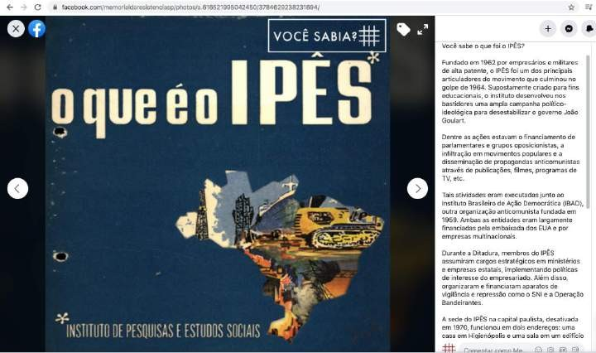
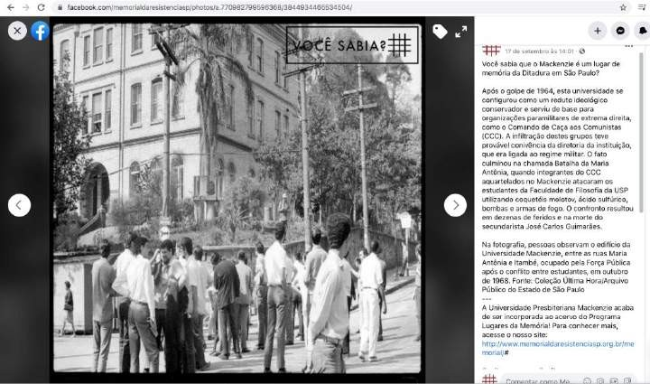
Dados do PLM, a postagem passou a ser uma etapa da produção das informações produzidas pela pesquisadora responsável pelo Programa.

Objetivo: Realização de três posts no Instagram e Facebook com imagens e conteúdos textuais referentes aos lugares de memória incorporados ao Banco de Dados do PLM (Instituto de Pesquisas e Estudos Sociais (IPÊS), Universidade Presbiteriana Mackenzie e Instituto Sedes Sapientiae).

Etapas desenvolvidas: Seleção e tratamento de imagens; Elaboração de texto e postagem.

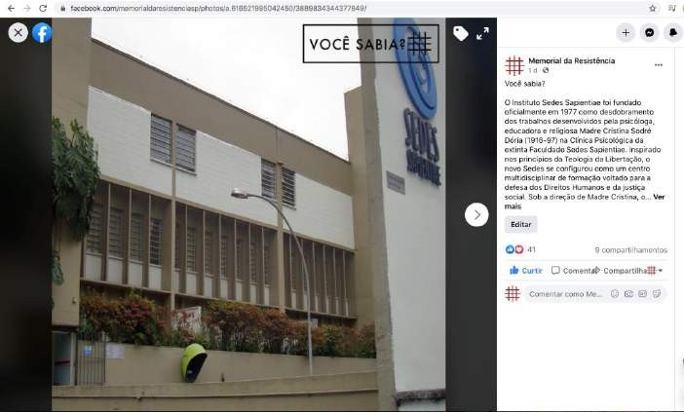

Ações Condicionadas Memorial da Resistência de São Paulo

Nº | Ações condicionadas |  | Mensuração |  | Previsão Trimestral | Realizado Trimestral
1 | (PGTG) Pesquisa de público – Índices de satisfação do público geral de acordo com os dados obtidos a partir do totem eletrônico | Índice de satisfação = ou > 80% |  | 1º Trim
1 |  |  |  | 2º Trim =ou> 80% |  | -
1 |  |  |  | 3º Trim =ou> 80% |  | -
1 |  |  |  | 4º Trim =ou> 80% |  | -
1 |  |  |  | ANUAL=ou>80% |  | -
1 |  |  |  | ICM 100% |  | -
Justificativa/Observações
Nada consta para o trimestre.
2 | (PEPC) Exposição temporária |  | Nº de exposições |  | 1º Trim | 0
2 |  |  |  |  | 2º Trim | 0
2 |  |  |  |  | 3º Trim 1 | 1


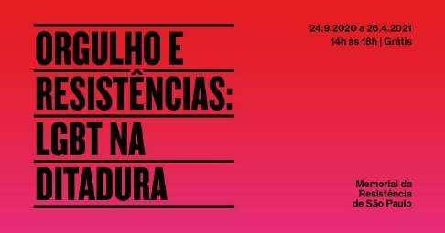
 |  |  | 4º Trim | -
 |  |  | ANUAL 1 | 1
Justificativa/Observações

A exposição “Orgulho e Resistências: LGBT na ditadura” é uma parceria entre o Memorial da Resistência de São Paulo e o Museu da Diversidade Sexual, instituições com enfoques temáticos que se interseccionam nessa mostra, e curadoria de Renan Quinalha. Os quatro temas expostos – Arte e Resistência; Os Corpos e a Polícia; Movimento Homossexual na ditadura; e Conquistas e Desafios - o movimento LGBTQ+ hoje – se relacionam visual e historicamente às lutas, pautando a importância dessas conquistas para os dias de hoje.

Etapas prévias já realizadas: Concepção curatorial; Pesquisa iconográfica; Reuniões de produção; Aprovações; revisões e acompanhamento de projeto expográfico e de identidade visual; Elaboração de textos curatoriais; Acompanhamento dos processos conduzidos pelas equipes externas; Formação e visitas técnicas com as equipes.

Etapa Final (em execução)
Acompanhamento das produções finais;
Acompanhamento do projeto da Casa 1 de mediação virtual;
Organização junto com o curador e o MDS os conteúdos expográficos a serem trabalhados como divulgação externa da exposição.

Arte-divulgação para mailling e evento de facebook.
3 | (PE) Ação Virtual - Curso Intensivo de Educação em Direitos Humanos e publicação | Nº de cursos realizados | 1º Trim | 0
3 |  | Nº de cursos realizados | 2º Trim | 0
3 |  | Nº de cursos realizados | 3º Trim 1 | 1
3 |  | Nº de cursos realizados | 4º Trim | -
3 |  | Nº de cursos realizados | ANUAL 1 | 1

Justificativa/Observações

O curso aconteceu nesse trimestre e a publicação está em fase de organização e será lançada no 4º trimestre.
O curso foi composto por aulas gravadas enviadas previamente aos participantes, aulas-debate com os professores em lives, momento em que responderam perguntas sobre o conteúdo das aulas gravadas, oficinas e mesa-redonda com apresentação de vivências. As atividades tiveram um total de 22 horas. A carga horária foi reduzida em relação aos anos anteriores, quando o curso ocorreu presencialmente, pois, a dinâmica e rendimento em cursos online são diferenciados. Contudo, a redução de carga horária não implicou na qualidade do conteúdo.

Aula gravada
Período disponível: 14 a 17/07/2020 Tema: Apresentação do curso
Ministrante: Aureli Alves de Alcântara – Memorial da Resistência de São Paulo Visualizações: 127
Local: YouTube (canal Memorial – não listado)

Período disponível: 18 a 24/07/2020 Tema: O que são Direitos Humanos
Ministrante: Prof. Oswaldo dos Santos Jr – Universidade Metodista de São Paulo Visualizações: 274
Local: YouTube (canal Memorial – não listado)

Período disponível: 25 A 31/07/2020
Tema: Educação para a democracia e a diversidade étnico-racial Ministrante: Prof. Cléber Santos Vieira – Unifesp
Visualizações: 174 pessoas.
Local: YouTube (canal Memorial – não listado)

Período: 01 a 07/08/2020
Tema: A Educação em Direitos Humanos: uma proposta metodológica Ministrante: Profa. Maria Nazaré Tavares Zenaide – UFPB Visualizações:132
Local: YouTube (canal Memorial – não listado)

Tema: O papel da escola e dos educadores nos processos educativos em Direitos Humanos Ministrante: Aida Monteiro -UFPE
Visualizações:100
Local: YouTube (canal Memorial – não listado)

Período:08 a 14/08/2020
Tema: Educação em Direitos Humanos – O Direito à Memória e à Verdade e a consolidação dos Direitos Humanos
Ministrante: Profa. Alessandra Gasparotto – UFPel Visualizações:126
Local: YouTube (canal Memorial – não listado)

Aula debate
Data: 25/07/2020
Tema: O que são Direitos Humanos
Ministrante: Prof. Oswaldo dos Santos Jr – Universidade Metodista de São Paulo Participantes:101 pessoas
Local: Plataforma Microsoft Teams
Obs: as atividades tiveram início com a oficina de sensibilização com o cantor e poeta: Caio Muniz

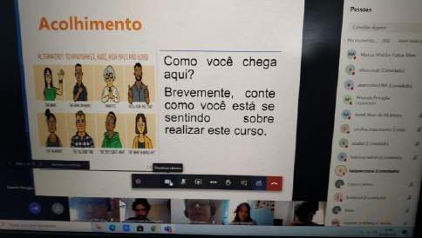
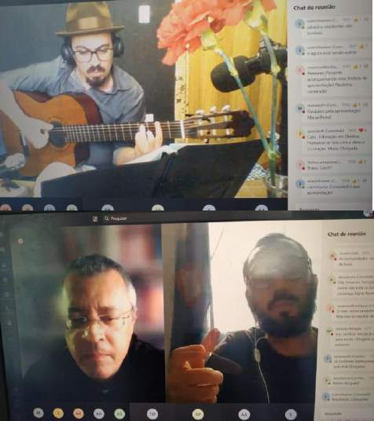

Figuras 3 e 4: Oficina de sensibilização com Caio Muniz e aula Prof. Oswaldo dos Santos Jr. Data:01/08/2020
Tema: Educação para a democracia e a diversidade étnico-racial Ministrante: Prof. Cléber Santos Vieira – Unifesp
Participantes: 91 pessoas.
Local: Plataforma Microsoft Teams
Obs: nesta data também ocorreram oficinas nos grupos de trabalho.

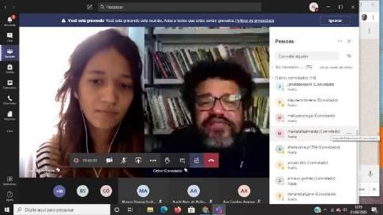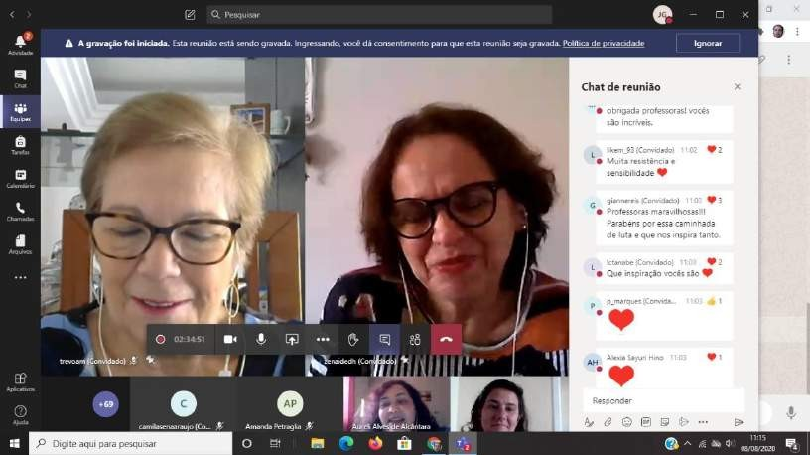

Figuras 5 e 6: Oficina e aula com O Prof. Cléber Santos Vieira

Data: 08/08/2020
Tema: A Educação em Direitos Humanos: uma proposta metodológica Ministrante: Profa. Maria Nazaré Tavares Zenaide – UFPB Participantes: 82 pessoas
Local: Plataforma Microsoft Teams

Tema: O papel da escola e dos educadores nos processos educativos em Direitos Humanos Ministrante: Aida Monteiro -UFPE
Participantes: o público era o mesmo descrito acima (82) para o debate com as duas professoras. Local: Plataforma Microsoft Teams.

Figura 7: Debate entre as Profas. Aida Monteiro e Maria Nazaré T. Zenaide Data:15/08/2020
Tema: Educação em Direitos Humanos – O Direito à Memória e à Verdade e a consolidação dos Direitos Humanos
Ministrante: Profa. Alessandra Gasparotto – UFPel Participantes: 73 pessoas
Local: Plataforma Microsoft Teams
Obs: nesta data também ocorreram oficinas nos grupos de trabalho.

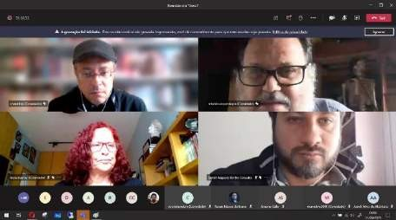
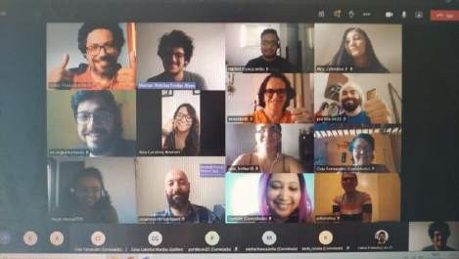

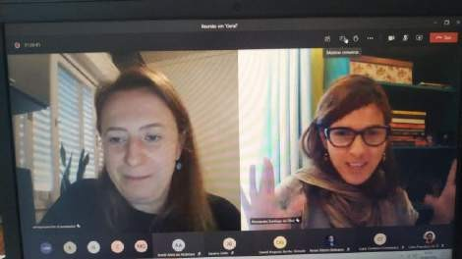
Figuras 8 e 9: Grupo de trabalho e aula Profa. Alessandra Gasparotto

C. Mesa-redonda
Data: 22/08/2020
Tema: Debate com três convidados que discutiram à partir do tema gerador: Os desafios da Educação em Direitos Humanos em tempos atuais.
Ministrantes: Profa. Laura Camargo Macruz Feuerwerker (Faculdade de Saúde Pública - USP), Prof. Reinaldo Bernardes Tavares (Instituto de Pesquisa e Memória Pretos Novos – IPN) e Daniel Augusto Bertho Gonzales (Memorial da Resistência de São Paulo).
Participantes: 70 pessoas
Local: Plataforma Microsoft Teams Local: Plataforma Microsoft Teams

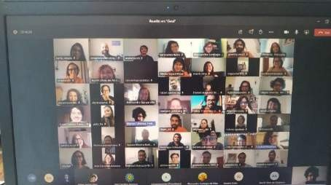
Figuras 10 e 11: mesa-redonda - Desafios da atualidade e alunos do Curso Intensivo de Educação em DH.

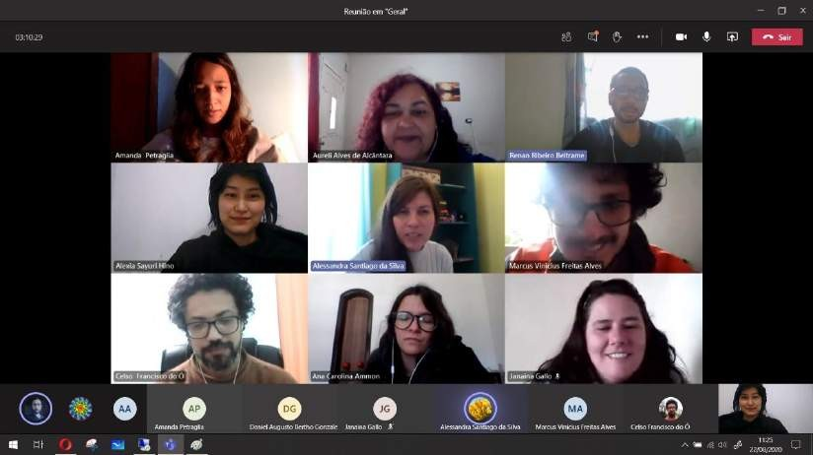
Figura 12: Equipe responsável - coordenação Programa de Ação Educativa, mediadores e apoio.
4 | (PE) Contação de Histórias | Nº de eventos realizados | 1º Trim 4 | 13
4 | (PE) Contação de Histórias | Nº de eventos realizados | 2º Trim | -
4 | (PE) Contação de Histórias | Nº de eventos realizados | 3º Trim | -
4 | (PE) Contação de Histórias | Nº de eventos realizados | 4º Trim | -
4 | (PE) Contação de Histórias | Nº de eventos realizados | ANUAL 4 | 13
Justificativa/Observações
Nada consta para o trimestre.
5 | (PCDI) Projeto de leituras teatralizadas dos testemunhos | Implantação do projeto | 1º Trim | -
5 | (PCDI) Projeto de leituras teatralizadas dos testemunhos | Implantação do projeto | 2º Trim | -
5 | (PCDI) Projeto de leituras teatralizadas dos testemunhos | Implantação do projeto | 3º Trim | -
5 | (PCDI) Projeto de leituras teatralizadas dos testemunhos | Implantação do projeto | 4º Trim 1 | -
5 | (PCDI) Projeto de leituras teatralizadas dos testemunhos | Implantação do projeto | ANUAL 1 | -
Justificativa/Observações
Nada consta para o trimestre.

Relatório de ações do Núcleo de Recursos Humanos

Ações mediante a Pandemia Covid-19

- Trabalho Remoto para as áreas que não demandam presença física em sua atividade

  - O trabalho presencial funciona com escala de revezamento e horários alternativos que minimizavam o impacto de expor os funcionários ao transporte coletivo aglomerado e evitando que os horários de refeição sejam dentro da instituição.

  - O registro do ponto é feito pelo App Meu Rh, que permite o registro do ponto remoto.

  - As áreas de Segurança, Infraestrutura e Conservação e Restauro retomaram as atividades presencias em quase toda a totalidade

Redução, Suspensão de contratos e Férias

Conforme Acordo Coletivo junto ao Senalba (Sindicato dos Empregados em Entidades Culturais, Recreativas, de Assistência Social, de Orientação e Formação Profissional no Estado de São Paulo) e Acordos Individuais, estabelecemos:

Julho
- 62 contratos com redução de 40% (maio, junho e julho);

- 80 funcionários em férias;

Agosto
- 48 contratos com redução de 25%;

- 14 funcionários em férias;

Setembro
- 78 contratos suspensos;

- 33 funcionários em férias;

Os estagiários retornaram com atividades parte home office e parte presencial a partir de agosto, exceto 3 estagiários que possuem atividades mais presenciais e a área está trabalhando remotamente;
Os jovens aprendizes estão retornando gradualmente desde o mês de agosto.

Orientação, acompanhamento e atendimento individual

Continuamos a oferecer orientações e informações sobre os tramites laborais dos funcionários com atendimento individual por e-mail, telefone, ou presencial, todos os dias de segunda a quinta-feira tem um profissional do Rh da APAC para atendimento dos funcionários.

Ações de Informações, Conscientização e Prevenção

Desde julho temos a visita semanal de um Técnico de Segurança para treinar, orientar e fiscalizar as normas e procedimentos estabelecidos para o combate da Covid-19 nos prédios da APAC. Entregamos a todos os funcionários um Kit de retorno ao trabalho contendo:
- 01 Manual de Retorno;

- 10 Máscaras de pano;

- 01 Máscara Face Shield para os funcionários que atendem o público;

- 01 álcool gel 100 ml, que pode ser reabastecido nos displays espalhados pelo prédio;

- 01 questionário de saúde que deverá ser preenchido e assinado semanalmente e entregue ao Rh, caso tenha algum item que indique suspeita de Covid-19 o Rh deverá ser informado imediatamente.

Foram realizados treinamentos presenciais com as equipes de Atendimento, Segurança e as empresas terceirizadas que trabalham no museu de Limpeza e Segurança.
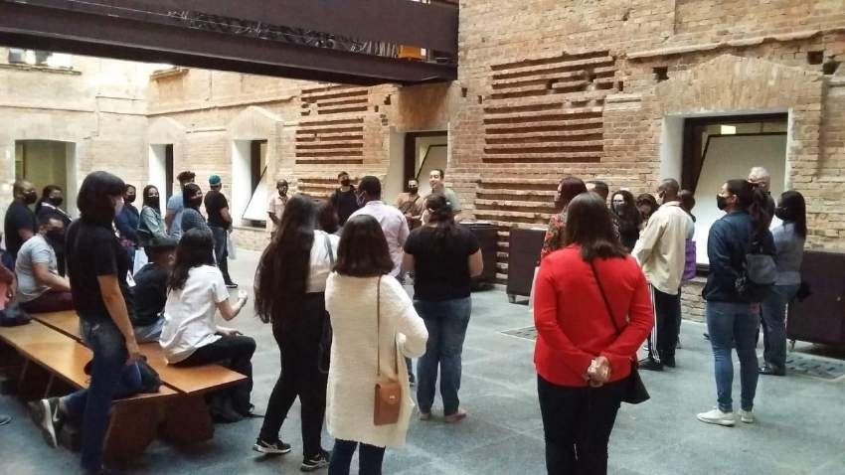
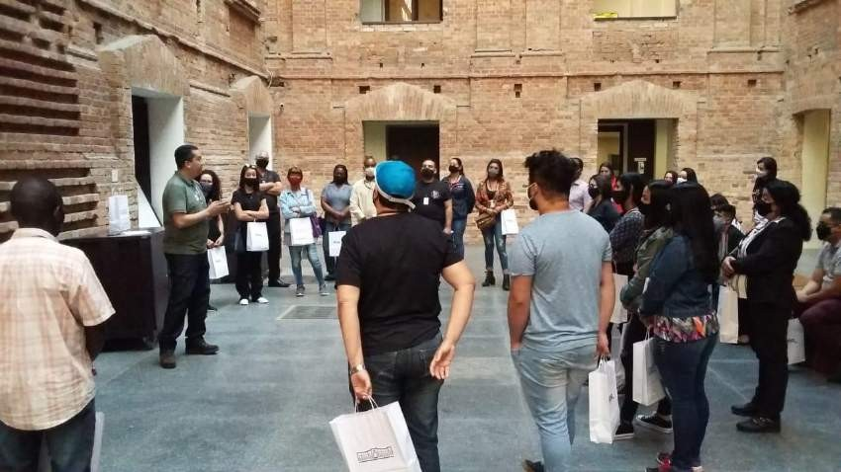

Foram feitos vídeos informando os novos protocolos de segurança e prevenção ao covid-19 e encaminhados nos canais de comunicação do museu para todos os funcionários

Vídeos:

Orientações sobre o retorno das atividades presenciais: https://youtu.be/Hd6xq3ERD8c
Utilização correta do álcool em gel: https://youtu.be/mZSCZRIDEhM
Uso de máscaras: https://youtu.be/eDADvENq_fM
Montagem do Face Shield https://m.youtube.com/watch?v=rdriF8_7bUQ

APP Meu RH – registro de ponto remoto

A partir de 10 de setembro, todos os funcionários que registram ponto e que estão trabalhando remotamente e/ou fisicamente poderão registrar seu ponto pelo APP Meu RH., o registro é feito pelo celular.

O aplicativo MEU RH TOTVS S.A. Corporativo é baixado gratuitamente no Play Store ou Apple Store.

Serviços como consulta de holerites, informe de rendimentos, programação de férias, envio de atestado médico e marcação de ponto estarão disponíveis.

Processos seletivos on-line

Adaptamos os processos seletivos para serem realizados de forma remota, utilizamos a plataforma TEAMS para as entrevistas virtuais e encaminhamos todos os testes por e-mail para serem preenchidos e devolvidos.

Parcelamento de Impostos da Folha de Pagamento

Os impostos referentes a folha de pagamento de abril de 2020 foram parcelados conforme os benefícios liberados pelo Governo para esta responsabilidade institucional, sendo pagos em seis parcelas, pagas entre os meses de julho a dezembro.

Relatório de ações do Núcleo de Tecnologia da Informação – TI.

Em meio ao isolamento social e o avançar das fases menos restritivas, pudemos abrir caminho para uma série de atividades relacionadas a infraestrutura predial relacionada à tecnologia da informação. Foi o momento de tratar da ampliação do serviço Wi-Fi no 2º andar do edifício Luz, que agora passa a contar com 13 (treze) roteadores de sinal – internet - distribuídos no pavimento superior.

Imagem_quadro_distribuição_roteadores.

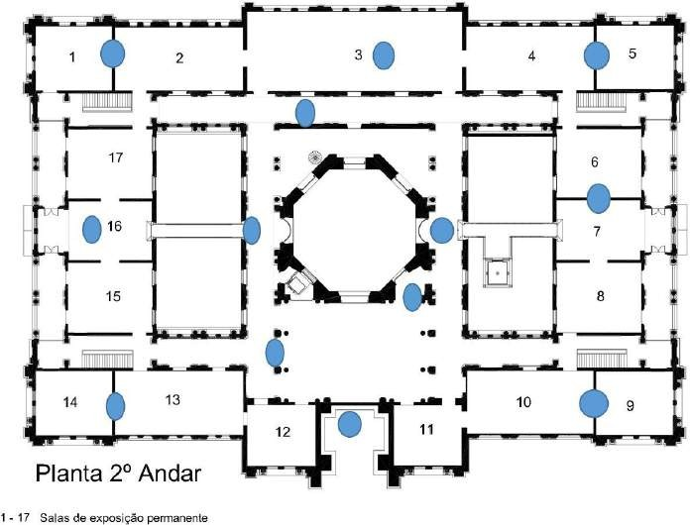
Como já pontuado no último relatório trimestral, para além de ampliar seu alcance, o novo ambiente tem como objetivo apoiar o projeto de acesso às obras do acervo e conteúdos por meio de QR Code. Com o uso conjugado dessas tecnologias, será oferecido ao público conteúdo digital a partir da leitura de um código que deverá ser interpretado por um disposto móvel do próprio visitante, com uso de WIFI gratuito, fornecido pelo museu.
Adicionalmente às questões estruturais, trabalhamos para incorporar os dispositivos legais e relacionados ao enquadramento na legislação brasileira, como: (Marco Civil da Internet – Lei 12.965/14) e mais recentemente (Lei Geral de Proteção a Dados Pessoais - Lei Nº 13.709/18), nesse sentido, o espaço da Pina Luz torna-se um ambiente ainda mais agradável, acolhedor e atualizado.
Ainda na diversificação do nosso portfólio de serviços, atuamos a quatro mãos com à área de Recursos Humanos na implantação do serviço – APP MeuRH da Totvs, mesma fornecedora do nosso sistema para gestão administrativa.
Esse ambiente consiste em oferecer aos colaborares internos, por meio mobile, algumas funcionalidades bem relevantes se consideramos o atual momento, especialmente aos que continuam com sua jornada de trabalho remota ou intercalada/presencial. Algumas ações que serão possíveis pela aplicação na versão atual:
- Marcação remota do ponto (com uso de geolocalização)
- Consulta aos holerites
- Envio de atestado médico para o RH
- Acompanhamento de férias da equipe
- Acompanhamento das marcações de ponto remotas para os gestores

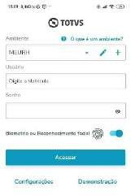 | 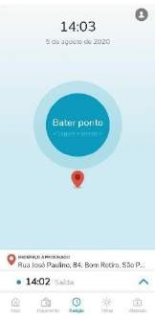 | 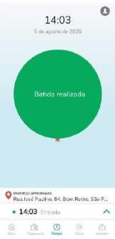

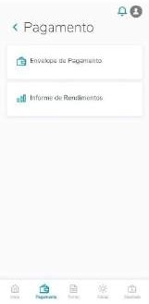 | 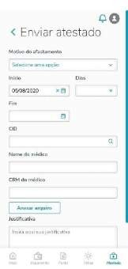 | 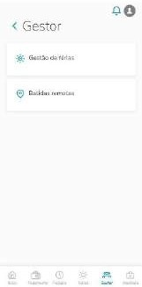

Acompanhando o *roadmap da solução, podemos indicar que seu uso ainda pode ser ampliado, incorporando as seguintes atividades:
- Solicitação de férias para o colaborador
- Aviso de férias
- Recibo do demonstrativo de férias
- Relatório de ponto
- Visualização do banco de horas detalhado da equipe
*RoadMap: (https://tdn.totvs.com/display/public/NPR/3.1.1+Funcionalidades+disponibilizadas)

Outra atividade que merece destaque foi a readequação do site (www.apacsp.org.br) para atendimento às exigências do TCE. O trabalho foi realizado em colaboração com o núcleo de comunicação e o resultado pode ser baixado nos formatos (Excel, PDF, XML e TXT).

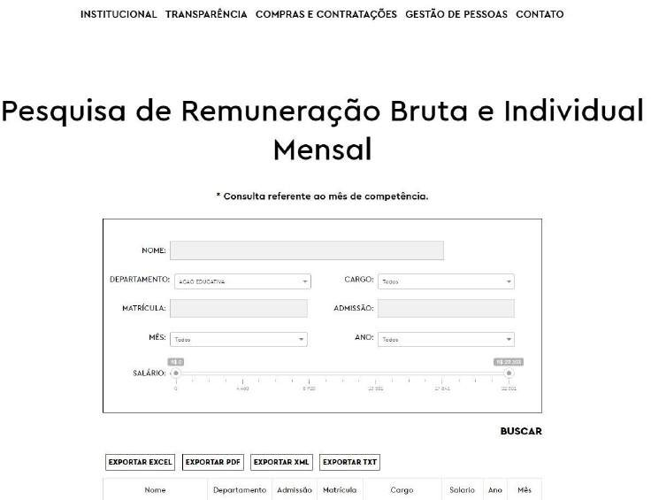

Como já mencionado, temos alternado entre atividade presencial e o regime de teletrabalho, abaixo exibimos os indicadores atualizados de uso dessa plataforma (VPN) para acesso remoto:

Acesso VPN
86

Status de uso
0%
7%
93%
Funcional Não Funcional Suspensos

12
10
8
6
4
2
0
Qtd Acesso Funcional Não Funcional Contrato Suspenso
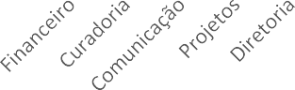
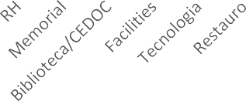

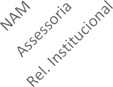
Passando ao quesito segurança, atuamos no aprimoramento e atualização dos segmentos abaixo:
1
00 00 0
00
00
00 00
00
2
33 3
33
2
0
00
00
00
1
0
0
00
44
33
66
77
66
66
55
Acessos por núcleo
10
8 88
7
6 6
4
2
99

Atualização do agente de Antivírus (Kaspersky) – Ambientes Server e Desktop
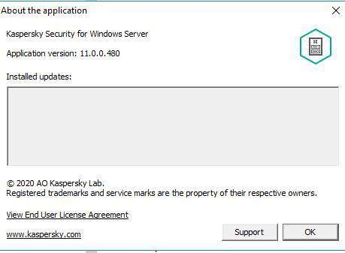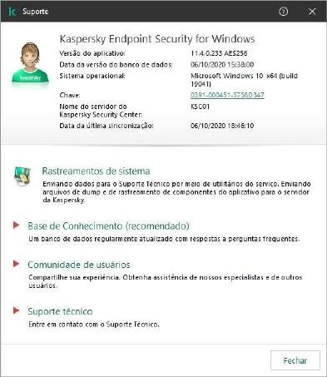

- Análise de vulnerabilidade de softwares e sua respectiva adequação ao ambiente

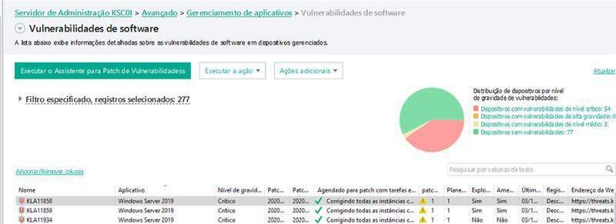

- ADAudit – Monitora, registra e notifica sobre as atividades realizadas no servidor Active Diretory
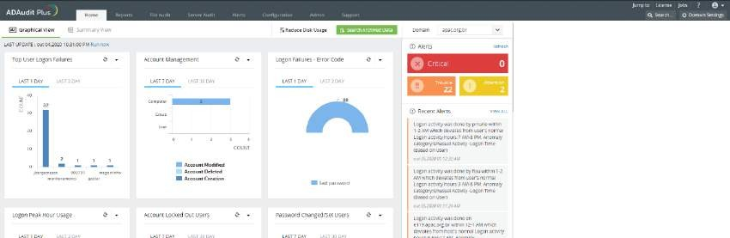
- Atualização do firmware dos Storages de rede que fazem a retenção dos backups
- Atualização - Controladora para gerenciamento dos roteadores e redes Wi-Fi (Pina e Estação)
- E2Guardian – Filtro de conteúdo Web – Rede (Corporativa e Wi-Fi)
- Segmentação de rede para melhor gestão dos ativos (controlador de acesso, switchs, roteadores e medidores de temperatura).
Para além do constante esforço inerente às atividades de tecnologia em manter todo ambiente em conformidade, continuamos a utilizar a solução Microsoft Teams como plataforma de conteúdo e acesso às aulas virtuais.
Nesse intervalo de tempo, atividades foram readequadas, conduzidas e oferecidas ao nosso público por meio dessa plataforma, destacamos abaixo algumas:
- Curso Ensino da Arte na Educação Inclusiva.
- Curso Intensivo de Educação em Direitos Humanos.
- Idosos e o museu, possibilidades educativas.
- Roda de Conversa Online "O restauro de acervos e a integridade da obra".
Na imagem gráfica a seguir, temos os números gerais e destacamos as mais de 2.800 mensagens de canal (meio utilizado para agrupar temáticas) e as 912 reuniões virtuais realizadas no trimestre.

